האוניברסיטה הפתוחה
המחלקה למתמטיקה ולמדעי המחשב

מציאת קבוצות וקשרים ברשתות חברתיות מבוססות אינטרנט

עבודה מסכמת זו הוגשה כחלק מהדרישות לקבלת תואר

"מוסמך למדעים" M.Sc. במדעי המחשב

באוניברסיטה הפתוחה

החטיבה למדעי המחשב

על-ידי
אלכס רייטבורט

העבודה הוכנה בהדרכתם של פרופ' אהוד גודס ופרופ' ראובן אביב
דצמבר 2009

תוכו עניינים
תקציר 3
Abstract 4
1. מבוא 5
1.1 מהי רשת חברתית 5
1.2 מדידות ברשתות חברתיות 5
1.3 חשיבות של חקר רשתות חברתיות 5
2. כיווני מחקר ויישומים 8
2.1 זיהוי טופולוגית קשרים 8
2.2 חקר קליקות ויישומים 9
2.3 זיהוי וסיווג קהיליות 11
2.4 חקר הדינאמיקה של רשתות חברתיות 16
2.5 סיכום 18
3. אלגוריתמים בחקר של רשתות חברתיות 19
3.1 אלגוריתמים לזיהוי טופולוגית הקשרים 19
3.2 אלגוריתמים בחקר קליקות 24
3.3 אלגוריתמים בתחום זיהוי וסווג קהילות 27
3.4 מודלים ואלגוריתמים לחקר הדינאמיקה של הרשת 29
4. תכנה לשליפת מידע רשתי מהאינטרנט ולזיהוי קשרים וקליקות 33
4.1 מבוא 33
4.2 דרישות מערכת 33
4.3 מסמך תכנון(Design) 34
4.4 מסמך בדיקות 37
4.5 ממשק משתמש ודוגמת תוצאות הרצה 38
4.6 תוצאות הרצה 40
4.7 מסקנות 41
5. מסקנות וכווני מחקר נוספים 42
6. מקורות 43
7. נספח א' – רשימת איורים וטבלאות 44
7.1 רשימת איורים 44
7.1 רשימת טבלאות 44

תקציר
בעבודה זו אציג סקירה של תחום המחקר של רשתות חברתיות. אסביר מהי רשת חברתית, מה מחפשים במחקר של רשתות חברתיות ומהי חשיבות מחקר זה. לאחר מכן אציג חלוקה של התחום לפי כיווני מחקר שונים, כגון זיהוי טופולוגית קשרים, חקר קליקות, זיהוי וסיווג קהילות וחקר דינאמיקה של רשתות חברתיות. בהמשך אציג מימוש של אפליקציית תוכנה המשתמשת באחד האלגוריתמים מתחום חקר הקליקות למציאת קליקות באתרים חברתיים באינטרנט ומציאת מאפיינים של קליקות שזוהו.
בפרק הראשון של העבודה אסביר מה היא רשת חברתית. מה מחפשים במחקר של רשתות חברתיות. מה הם הפרמטרים הכמותיים של רשת כזאת. בנוסף אסביר מהי חשיבות המחקר בנושא זה עם מתן דוגמא מהעולם האמיתי, וכיצד הבנה של מבנה של רשת חברתית בתוך הארגון עשויה לתרום לייעול של עבודת ארגון זה.
בפרק השני אציג את כיווני המחקר שקיימים בתחום של מחקר רשתות חברתיות, כגון זיהוי טופולוגית קשרים, חקר קליקות, זיהוי וסיווג קהילות ברשתות חברתיות וחקר דינאמיקה של רשתות חברתיות. בפרק זה אסקור מספר מחקרים בתחום תוך חלוקה לכיווני מחקר שהוזכרו לעיל. בתחום זיהוי טופולוגית קשרים אסקור מחקר אשר מנסה לזהות רשתות חברתיות בתוך אוכלוסיית משתמשי תוכנות למסרים מיידיים וכן סקירה מפורטת של מחקר המציג מערכת בשם פוליפונט (polyphonet). מערכת זו, בהינתן רשימה של אנשים, יודעת לבנות רשת קשרים ביניהם על סמך מנוע החיפוש של גוגל. בתחום של חקר קליקות אציג סקירה של אלגוריתם Bron-Kerbosch למציאת כל הקליקות המקסימאליות בגרף תוך השוואתו לאלגוריתם שקדם לו – אלגוריתם של Bierstone. בתחום של זיהוי וסווג קהילות אביא סקירה של 4 מאמרים. מאמר ראשון מציג שיטה לזיהוי תבניות של תאים חשאיים בתוך רשת חברתית על סמך קלט של תבניות חיוביות ושליליות לתאים כאלה. לאחר מכן אציג סקירה מפורטת של מאמר המראה כיצד בעזרת שדות שולח ומקבל של דואר אלקטרוני בלבד ניתן לזהות מבנים בתוך רשת חברתית של ארגון גדול באחוז דיוק גבוה יחסית. המאמר השלישי יציג כיצד ניתן לזהות קהילות משתמשים בספרייה אלקטרונית על סמך מילות חיפוש שהם משתמשים בהם. המאמר האחרון יציג שיטה לבניה אוטומטית של מדריכי אתרים מותאמים אישית באינטרנט על סמך נתוני גלישה של משתמשי אינטרנט. בתחום של חקר דינאמיקה של רשתות חברתיות אביא סקירה מפורטת של מאמר המציג מודל לשינוי של רשת חברתית של אנשים על סמך מקום מגורים וההכנסה שלהם.
בפרק השלישי אציג פירוט של האלגוריתמים מהמחקרים שהוצגו בפרק שני.
בפרק הרביעי של העבודה אממש את האלגוריתם של Bron-Kerbosch למציאת קליקות, בתוך אפליקציית תוכנה שנקראת CliqueFinder. אפליקציית תוכנה זו יודעת להתחבר לאתרים של רשתות חברתיות באינטרנט בעזרת מתאמים אשר מותאמים לכל אתר ואתר, לשלוף מהם את המבנה של רשת חברתית ולזהות בו קליקות. לאחר זיהוי של קליקה, CliqueFinder מנסה לזהות מה הם המאפיינים שמחברים אנשים בקליקה זו, כגון אינטרסים משותפים, מקום מגורים, גיל דומה או חברות באותם ארגונים. ביחד עם התוכנה מגיע רק מתאם אחד לאתר של LiveJournal.com אך פרק זה יכיל הסברים כיצד ניתן לכתוב מתאמים לאתרים אחרים ולהשתמש בהם בתוך CliqueFinder.
בפרק החמישי של העבודה אציג את המסקנות שלי וכיווני מחקר נוספים בתחום של מחקר רשתות חברתיות.

Abstract
In this work I am going to present an overview of the research of social networks. I will explain what a social network is, what we are looking for in the research of social networks and the importance of such research. After that, I will introduce a breakdown this field of research to sub-topics such as network topology recognition, clique research, identification and classification of communities in social networks and the dynamics of social networks. Lastly I explain how I have implemented a software application that uses one of the algorithms from the clique research to find cliques on social networking sites on the Internet and then tries to find the common characteristics in the found cliques.
In the first chapter of the work I explain what social networking is. What we are looking for in the study of social networks and what the quantitative parameters of such a network are. I also explain why the research of this issue is important, including a real world example of how an understanding of the structure of the social network within the organization can contribute to optimizing the work of this organization.
In chapter two I present what are the different directions of research in the field of social networks research, such as network topology recognition, clique research, identification and classification of communities in social networks and dynamics of social networks. I present an overview of several studies in the field. In the first research field – network topology recognition - I bring an overview of research that attempts to identify social networks in the population of users in instant messaging software. In addition I provide a detailed overview of the research that presents a system called Polyphonet. This system, given a list of people, knows how to build a network of relationships between them based on the Google search engine. In next research field – clique research - I give an overview of the Bron-Kerbosch algorithm for finding all maximal cliques in a graph, comparing it to another algorithm in this field - the algorithm of Bierstone. In the field of identification and classification of communities in social networks I bring a review of four articles. The first article presents a method to identify patterns of covert cells in social network based on the input of positive and negative patterns for such cells. Next I present detailed overview of an article that shows how using just the sender and receiver fields of email message, we can identify network structures within big organization with relatively high accuracy. The third article shows how communities can be identified in electronic library based on search terms used to search its catalog. The last article presents a method for automatically building personalized internet web sites guides based on the browsing habits of users. In the field of research of dynamics of social networks I bring a detailed overview of an article, which presents a model for change in a personal social network based on the people income and residence.
In chapter three I present details of the algorithms that are used in the articles that where covered in chapter two.
In the fourth chapter of my work I implement the algorithm of Bron-Kerbosch for clique finding in the software application called CliqueFinder. This software knows how to connect to social networking sites on the Internet using adapters that are adapted for each site, retrieve from those sites the structure of social network and identify all the cliques within it. After identification of a clique, CliqueFinder also identifies what are the common characteristics of people that are of members of this clique, such as shared interests, place of residence, similar age, or affiliation in organizations. The software application comes only with one adapter for the LiveJournal.com web site, but this chapter contains explanations of how you can write adapters for other sites and use them within CliqueFinder.
In the fifth chapter of my work I present my conclusions and show recommendations for future directions of research in the field of social network research.

1. מבוא

1.1 מהי רשת חברתית
רשת חברתית היא מבנה סוציאלי אשר מורכב מצמתים, בדרך כלל אנשים או ארגונים, המקושרים על ידי אחד או יותר קשרים הדדיים, כגון: חברים, עבודה, רעיונות, תחביבים וכדומה. רשתות אלו מיוצגות בדרך כלל בתור גרפים כאשר הנקודות הן הצמתים והקשרים הם הקשתות. גרפים שמתקבלים בצורה כזאת יכולים להגיע לרמת סיבוך גבוהה.
ניתוח רשתות חברתיות נמצא בשימוש במגוון תחומים כגון כלכלה, ביולוגיה וסוציולוגיה. ניתוח רשתות חברתיות מתמקד יותר בלימוד של מבנה הקשרים ברשת מאשר בתכונות של היחידים שמרכיבים את הרשת. צורתה של הרשת החברתית עוזרת לקבוע מהי התועלת של הרשת ליחידים שמרכיבים אותה. רשתות קטנות ומאוד מקושרות יכולות להיות פחות שימושיות לחברים שלהן מאשר רשתות עם הרבה קשרים רופפים (קשר חלש/רופף זהו קשר שקיים בין אנשים אך לא בעל מהות חזקה כגון חברות או עבודה) לאנשים מחוץ לרשת העיקרית. רשתות פתוחות, רשתות שבהם לצמתים יש הרבה קשרים גם מחוץ ל"קבוצה" שלהם, עם הרבה קשרים חלשים יציעו לחבריהן הרבה יותר הזדמנויות ורעיונית מאשר רשתות סגורות, רשתות שבהם הצמתים לרוב מקושרים ב"קבוצות", עם ריבוי קשרים עודפים. במילים אחרות, קבוצה של ידידים אשר מקושרים רק אחד עם השני מקבלת פחות מידע ורעיונות מהעולם החיצוני בהשוואה למישהו שיש לו קשרים גם לקבוצות חברתיות אחרות. במקביל, יחידים מרשת חברתית צפופה יכולים לשמש כמגשרים בין הרשת שלהם לרשתות אחרות.
הכוח של ניתוח רשתות חברתיות מגיע מהשוני שלו ממחקרים חברתיים מסורתיים, אשר מניחים שהתכונות של היחידים, כגון חברותי/לא חברותי, חכם/טיפש, יפה/מכוער, הם המשפיעים. ניתוח רשתות חברתיות מציע השקפה שונה שבה התכונות של היחידים פחות חשובות ממערכת היחסים והקשרים עם שחקנים אחרים בתוך הרשת. גישה זו מתבררת כמאוד שימושית להסבר תופעות שונות בעולם האמיתי, אך היא בהחלט לא מושלמת בגלל שהיא מתעלמת מהתכונות של המשתתפים והאפשרות שלהם להשפיע על הצלחתם על סמך תכונות אישיות ולא רק על סמך קשרים שלהם בתוך הרשת.

1.2 מדדים ברשתות חברתיות
על מנת להבין את הרשתות והמשתתפים שלהם, אנו צריכים להעריך את מיקומם של הצמתים ברשת. מדידת המיקום ברשת נקראת מציאת מרכזיות (centrality) של צומת ברשת. מדידות אלו נותנות אבחנה לקבוצות ולתפקידים השונים שקיימים ברשת: מי מהם מחברים, מגשרים, מובילים, קליקות חברים, מי נמצא במרכז ומי בפריפריה וכדומה. חלק מהמדדים הם:
- Degree centrality – מספר הקשרים הישירים שיש לצומת ברשת.
- Closeness centrality – דרגת הקרבה של צומת לכל שאר הצמתים ברשת (ישירות או בעקיפין). דרגה זו מציגה אפשרות של צומת להשיג מידע מכל הרשת דרך שמועות שעוברות מחלקה האחד של הרשת לחלקה השני.
- Betweenness centrality – המידה שבה צומת ברשת נמצא בין צמתים אחרים. באיזה מידה הצומת מחובר ישירות לצמתים שלא מחוברים ביניהם.
- Network centralization – ברשת מרוכזת ישנם הרבה קשרים המפוזרים סביב מספר קטן של צמתים מרכזיים, כאשר ברשת לא מרוכזת מספר הקשרים לכל צומת דומה מאוד. רשת מרוכזת תפסיק להתקיים בדרך כלל אם הצומת המרכזי בה נעלם, בזמן שרשת לא מרוכזת לא תלויה בצומת אחד.
- Network reach – המידה שבה צומת ברשת יכול להגיע לכל צומת אחר. צומת בדרך כלל לא יכול להשפיע מעבר למרחק של 2-3 קשתות ממנה, כך שעניין של אורך הקשר הוא חשוב מאוד.
- Peripheral players – צומת שיש לו מעט קשרים. הרבה אנשים חושבים שצמתים בפריפריה הם לא ממש חשובים, אך זה לא בהכרח כך. צומת בפריפריה של רשת אחת יכול להתגלות כצומת מחבר לרשת אחרת שאין אליה קשר אחר מהרשת הנוכחית.

1.3 חשיבות של חקר רשתות חברתיות
במחקר שבוצע על ידי ה “IBM Institute for Knowledge-Based Organization” נבדק המבנה חברתי של קבוצת חקר וייצור בתוך חברת נפט גדולה [7]. הקבוצה הזאת הייתה באמצע תהליך של פיתוח פרויקט לשיתוף מידע בין כל חלקי הארגון. המטרה הייתה לבדוק עד כמה הם עצמם מסוגלים לשתף מידע. המחקר בוצע בין 20 מנהלים בכירים של הקבוצה ותוצאותיו הראו הבדל ענקי בין המבנה הפורמאלי של הקבוצה לבין המבנה הבלתי פורמאלי.
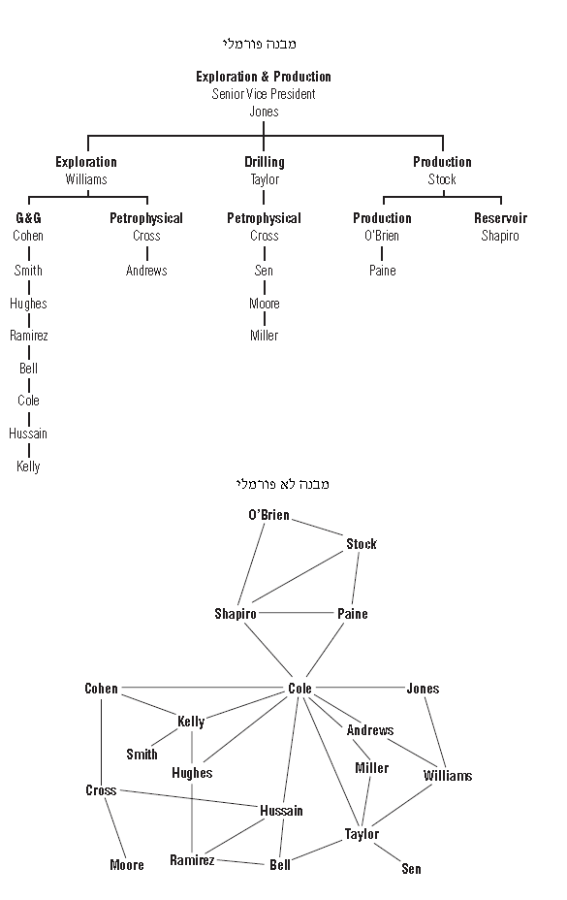

איור 1: מבנה ארגוני פורמאלי כנגד מבנה ארגוני הבלתי פורמאלי
מתוך איור 1 הנ"ל התגלו 3 נקודות חשובות בנושא של שיתוף וניהול מידע בתוך הקבוצה.
דבר ראשון - המחקר זיהה את המנהלים שהיו חשובים לזרימת מידע בקבוצה. החוקרים הופתעו לגלות כי ל Cole יש תפקיד מרכזי בזרימת המידע ובהיותו הקשר היחיד בין חטיבת הייצור לשאר הקבוצה. התברר שהמוניטין של Cole, אדם מאוד מקצועי ומוכן לעזור, גרם לכך שהוא הפך למקור מרכזי של מידע במספר נושאים רב. הדבר גרם לו להיות מעורב במספר גדול מאוד של פרויקטים, דבר שהביא לא רק ללחץ בלתי פוסק עליו, אלא גם להאטת הקבוצה כולה כיוון שהוא הפך לצוואר הבקבוק. העברה של חלק ממשימותיו של Cole לאנשים אחרים בחטיבה שלו הורידו את הלחץ ממנו ושיפרו את מהירות העבודה של כלל הקבוצה.
דבר שני - המחקר גילה שאנשים שנמצאים בפריפריה של הרשת, מומחיותם כנראה לא מנוצלת במלואה. כך לדוגמא, איור 1 מראה שהמנהל הבכיר Jones מאוד מנותק מהרשת. ממצא זה אינו מפתיע. ככל שאנשים עולים במבנה ארגוני, העבודה שלהם הופכת אדמיניסטרטיבית יותר. הם הופכים פחות נגישים לעובדים שלהם ופחות מודעים לעבודה של העובדים שלהם. במקרה זה, הציור של הרשת הוא זה שעזר להפוך שיחה עם מנהל זה לעניינית, ללא האשמות לכל הכיוונים, וכתוצאה מכך הוא הפנה יותר מהזמן שלו לעובדים בקבוצה שהוא מנהל.
דבר שלישי - הגרף מראה עד כמה חטיבת הייצור הפכה למנותקת משאר הקבוצה. מתברר שלפני מספר חודשים כל חטיבת הייצור עברה לקומה שונה משאר הקבוצה. ההפרדה הפיזית של החטיבה קיצצה בהרבה פגישות מסדרון שהיו בין אנשי החטיבה לשאר הקבוצה. כדי לתקן זאת הונהג כלל של פגישות פורמאליות תקופתיות לגשר על פער מידע זה.
כתוצאה ממחקר זה ניתן להבין, שניתוח של רשת חברתית ארגונית יכול להציג הרבה מאד ממצאים חשובים, כגון:
- צווארי בקבוק – צמתים מרכזיים שהם הקשר היחיד בין מספר חלקים בארגון (כגון Cole).
- בידוד – אנשים שמבודדים משאר הרשת הם אלה שהקישורים שלהם לא מנוצלים עד הסוף ואלה שעלולים לעזוב (כגון Jones).
- כמות קשרים – קשרים מיותרים או חסרים בין חלקים של הארגון אשר צריכים לשתף פעולה.
- מרחק ממוצע – מרחקים קצרים מעבירים מידע בצורה זמינה ואמינה, כאשר מרחקים ארוכים יכולים לעוות את המידע ולא להעביר אותה בזמן.
- אנשים מאוד מקצועיים – לא מנוצלים כמו שצריך (כגון Jones).
- קליקות ותת-קבוצות – יכולים לפתח תת-תרבות ארגונית עצמאית ורגשות שליליות נגד אנשים אחרים בארגון.

2. כיווני מחקר ויישומים
קיים מספר רב של תחומי מחקר בנושא של רשתות חברתיות. דוגמאות לתחומים הן: מציאת קבוצות, מציאת קשרים, מציאת מבנים קהילתיים, סווג של קשרים, חקר דינאמיקה של רשתות וכדומה. בכל התחומים, המטרה של מדעי מחשב היא למצוא כלים אוטומטיים שיוכלו להוציא מידע בלי התערבות (או כמעט בלי התערבות) של חוקר [9]. בפרק זה אציג מספר תחומים אלו עם דוגמאות למחקרים, תוך התמקדות במטרות המחקר ותוצאותיו. פירוט של האלגוריתמים המוזכרים במחקרים אלה נמצא בפרק 3 של העבודה.

2.1 זיהוי טופולוגית קשרים

2.1.1 מבוא
זיהוי של טופולוגית קשרים הוא נושא מאוד חשוב במחקר של רשתות חברתיות. בעולם אמיתי רוב הזמן אנחנו נתקלים באוסף של צמתים ואיזשהו מידע עליהם בלי קשרים ברורים ומוגדרים מראש. מציאת קשרים אלו נותנת דרך להבנה של הרשת וחקר מתקדם שלה. ללא שלב זה, אשר בונה לחוקר תמונה אמיתית של הרשת, המחקר בתחום של רשתות חברתיות פשוט אינו יכול להתקדם. בשנים אחרונות, הודות להתפשטות רחבה של תוכנות למסרים מיידיים ופשטות של פרסום מידע באינטרנט, חוקרים של רשתות חברתיות התחילו להתעניין בהסקה של קשרים ברשתות על ידי ניתוח של דפוסי חיבור בין אנשים ו/או דפי אינטרנט. בפרק זה אתן שתי דוגמאות למחקרים בנושא הנ"ל.

2.1.2 דוגמאות מחקרים

2.1.2.1 מציאת רשתות חברתיות באוכלוסיית משתמשי תוכנות של מסרים מיידי [4]
דוגמא ראשונה היא מחקר של Resig et al בשם מציאת רשתות חברתיות באוכלוסיית משתמשי תוכנות של מסרים מיידיים [4]. במחקר זה מנסים המחברים למצוא אלגוריתם למציאת קשרים בין משתמשים של תוכנה למסרים מיידיים על סמך לוגים של תוכנה זו, ללא כל מידע על תוכן המסרים שעוברים בין משתמשים.

מבוא
מערכות מסרים מיידים מתפתחות היום בקצב מהיר מאוד. במחקר זה המחברים מנסים לנתח משתמשים של מערכת מסרים מיידיים בתור רשת חברתית. ברוב מערכות מסרים מיידיים משתמשים יכולים להגדיר משתמשים אחרים בתור חברים שלהם. מידע זה יכול היה לעזור בבניה של רשת, אך זהו מידע חסוי ונדרש אישור של משתמש כדי לקבל אותו, מה שהופך שיטה זו ללא ישימה. המחברים הלכו בכוון אחר. משתמש במערכת מסרים מיידיים יכול להיות באחד מאוסף סטאטוסים קבועים מראש. סטאטוסים אלה הם מידע פומבי וקיימת מערכת שיודעת לרשום מידע זה בצורה של שלישיות: משתמש, סטאטוס, זמן. המחברים מנסים למצוא קשרים בין משתמשים על סמך הנחה שמשתמשים יכולים לדבר רק כששניהם בסטאטוס מקוון, ואם שניהם נמצאים בסטאטוס זה בתדירות גבוה ביחד אז הם מדברים ויש ביניהם קשר. כדי לוודא שממצאים שלהם באמת מיצגים קשרים אמיתיים, המחברים משווים אותם לרשת חברתית מקבילה באתר LiveJournal. ב-LiveJournal (LJ) משתמשים יכולים להגדיר לעצמם חברים וכמו-כן הם גם מזינים את שם משתמש במערכת מסרים מיידיים. למחקר נבחר אוסף של משתמשי LiveJournal שציינו את המשתמש שלהם במערכת מסרים מיידיים, מה שמאפשר השוואה של ממצאי המחקר לרשת חברתית ידועה עם קשרים ידועים. במחקרם, ניסו המחברים שתי שיטות למציאת קשרים. שיטה אחת – על בסיס קורלציה בין נתונים ממערכת למסרים מיידיים, שיטה שנייה – על בסיס הקבצה לפי זמן המצאות ביחד בסטאטוס מקוון.

מציאת קשרים על בסיס קורלציה
בשיטה זו המחברים מנסים למצוא התאמה בין פעילות של משתמש במערכת מסרים מיידיים כמו שהיא מוצגת בלוגים של מערכת לבין פיזור קשתות של גרף שמוסק מLJ. בניסוי ראשון הם ביצעו השוואת נוכחות מקוונת של משתמשים מול פופולאריות שלהם בLJ. פופולאריות של משתמש הוגדרה כמספר קשרים היוצאים שלו. לצערם של החוקרים לא נמצאה התאמה ביו שני המאפיינים. בניסוי שני המחברים חישבו דרגת הימצאות של שני משתמשים בסטאטוס מקוון. דרגה זו הוגדרה כמספר פעמים משתמש X או Y עוברים לסטאטוס מקוון ושניהם נמצאים בסטאטוס זה. אחר-כך הם חילקו את כל הזוגות לאלה שיש להם קשר בLJ ולאלה שאין להם קשר בLJ. גרף של דרגת הימצאות במקוון מול זמן כולל במקוון יצא די דומה בין שני הקבוצות. כלומר, מאפיין זה לא ממש עוזר למצוא קשרים בין משתמשים כיוון שהוא מבדיל בין משתמשים שיש ביניהם קשר (על סמך LJ) וגם כאלה שאין להם קשר.

מציאת קשרים על בסיס הקבצה
מהלוגים של מערכת למסרים ממידיים נבנתה מטריצה NхN, כאשר N מייצג את מספר המשתמשים בלוג. כל אלמנט Aij במטריצה מסמן את מספר הפעמים שמשתמשים i ו-j היו ביחד בסטאטוס מקוון במשך זמן t על טווח של כל הלוג. על מטריצה הזאת הורץ אלגוריתם הקבצה k-means, אשר מחלק את הקלט שלו ל-K קבוצות. מתוצאות הרצה ניתן לראות שככל ש-K גדל, כמות המשתמשים בכל קבוצה קטנה, אך אחוז המשתמשים בכל קבוצה אשר אומתו להיות חברים על ידי LJ נשאר זהה. מכאן שמאפיין שנחבר בניסוי זה גם כן לא מספיק טוב כיוון שהוא לא מאפשר להבדיל בין משתמשים חברים ומשתמשים לא חברים.

מסקנות
המחברים הסיקו שלמרות שהתועלת ממציאת רשתות חברתיות ברשתות מסרים מיידיים גדולה מאד, הכלים שהם פיתחו לא מספקים למטרה זו ולכן מחקר נוסף ושיטות חדשות נדרשים כדי לפתור את הבעיה.

2.1.2.2 פוליפונט – מערכת לכריית רשתות חברתיות מאינטרנט [5]
מחקר שני שסקרתי בתחום של זיהוי טופולוגית קשרים הינו מחקרו של Matsuo et al בשם פוליפונט – מערכת לכריית רשתות חברתיות מאינטרנט [5].

מבוא
מטרת המחברים במחקר זה היא לממש מערכת לכריית רשתות חברתיות מאינטרנט אשר תדע לגלות קשרים בין אנשים, לגלות קבוצות ולשייך מילות מפתח לאנשים על סמך ניתוח תוצאות חיפוש של גוגל (או מנוע חיפוש אחר) ולנסות את יעילותה של המערכת בעולם אמיתי. מטרת המערכת בעולם האמיתי היא לאפשר לנוכחים בכנס לזהות משתתפים אשר תחום מחקר שלהם הוא דומה ובכך לאפשר יצירה קשרים חדשים בין עורכי מחקרים. הניתוח מתבסס על מדידה של הופעה סימולטאנית (co-occurrence) של מידע, כגון שמות ומילות מפתח בתוצאות החיפוש. המחברים מציינים ששיטה זו אינה חדשה וכבר באמצע שנות 1990 פותחה מערכת דומה בשם Referral Web. המערכת זו התמקדה בהופעה בו-זמנית של שמות אנשים בדפי אינטרנט תוך שימוש במנוע חיפוש. היא העריכה את חוזק הקשר בין שני אנשים X ו-Y על ידי חיפוש של "X AND Y" במנוע חיפוש. אם יש קשר חזק בין X ל-Y נמצא הרבה עדויות לכך בתוצאות חיפוש. התוספות של המחברים למחקרים הקיימים בתחום הם:
- הסבר של אלגוריתמים בסיסיים למערכות מסוג זה בפסיאודו-קוד
- חקר של היבטים נוספים של מערכות כאלה, כגון סווג קשרים, יכולת גדילה (scalability) ויצירת מטריצת של קשרי אנשים-מילים (word-person matrix).
- מימוש של כל האלגוריתמים במערכת שנקראת פוליפונט אשר נוסתה בהצלחה בשלושה כנסים JSAI ביפן ובכנס אחד של UBICOMP באירופה.
- המחברים מציעים ארכיטקטורה חדשה שנקראת Super Social Network Mining המאופיינת ביכולת גדילה ותהליך בניה קשר-זיהוי.

תוצאות ומסקנות
המחברים מימשו את כל האלגוריתמים שהם הציגו במערכת שנקראת פוליפונט, אשר יודעת לכרות רשתות חברתיות מאינטרנט, לגלות קשרים בין אנשים, לגלות קבוצות של אנשים ולשייך מילות מפתח לאנשים על סמך ניתוח תוצאות חיפוש של גוגל. הם ניסו את יעילותה של המערכת בהצלחה במספר כנסים בעולם אמיתי. המערכת מציגה מבט-על על משתתפי הכנס ומאפשרת אחזורים שונים של מידע על המשתתפים: היא מאפשרת לחפש עורכי מחקרים לפי שם, מילות מפתח ותחומי התעניינות, רשימת עורכי מחקרים שקשורים לעורך מחקרים הנבחר מוצגת על המסך, וניתן לבצע חיפוש למסלול הכי קצר בין שני עורכי המחקרים. בכל אחד מהכנסים שבו הוצגה המערכת, יותר מ-200 איש השתמשו בה. רוב המשתמשים השאירו הערות חיוביות ונהנו להשתמש במערכת. פירוט כל האלגוריתמים של המערכת ניתן לראות בפרק 3.1 של עבודה זו.

2.2 חקר קליקות ויישומים

2.2.1 מבוא
תחום של חקר קליקות מתמקד, כפי שניתן להבין משמו, במציאת קליקות בגרף. קליקה הינה אוסף צמתים בגרף, בה כל אחד מהם מחובר לשני. בתורת הגרפים בעיית קליקה זו בעיית מציאת קליקה מקסימאלית (כזו שמספר צמתים בה הוא גדול או שווה מכל שאר הקליקות). ברשתות חברתיות, בניגוד לתורת הגרפים, המטרה היא למצוא את כל הקליקות ברשת חברתית ולהשתמש בידע הזה להבנה של המבנה הרשת החברתית. אחת הדוגמאות לשימוש באלגוריתם למציאת קליקות ניתן לראות במחקר שמפורט בסעיף 2.3.2.3 המשתמש, בין היתר, באלגוריתם למציאת קליקות לצורך חלוקת מושגי חיפוש לקבוצות.
קיימים מספר אלגוריתמים לפתרון בעיה של מציאת קליקות. אני בחרתי לסקור את האלגוריתם של Bron-Kerbosch משנת 1971, אשר עדיין נחשב לאחד היעילים מבחינת זמן ודרישות זיכרון.

2.2.2 השוואה בין שני אלגוריתמים לזיהוי קליקות
בשנת 1970 פורסם מחקר [13] של השוואה בין אלגוריתמים גרפים לזיהוי קליקות. לפי מחקר זה אלגוריתם הכי מהיר למציאת של כל קליקות בגרף היה אלגוריתם של Bierstone[14]. בשנת 1971 Bron ו-Kerbrosch הציעו [12] אלגוריתם משלהם. במחקר זה הם הציעו שתי גרסאות לאלגוריתם, גרסא ראשונה, היא מימוש פשוט של רעיון שלהם, אך לא ממש יעילה, וגרסה שנייה אשר מבוססת על אותו רעיון, אך מכניסה אלמנט של יוריסטיקה לתוך אלגוריתם אשר מאפשרת להקטין את מספר המסלולים שצריך לבדוק. פרטי המימוש של אלגוריתם זה וגם פירוט קצר של אלגוריתם של Bierstone מובאים בפרק 3.2 – אלגוריתמים בחקר הקליקות.
אחרי מימוש של אלגוריתם המחברים ביצעו בדיקות יעילות. בדיקות יעילות נעשו מול אלגוריתם של Bierstone, אשר צוין במחקר [13] בתור היעיל ביותר. לבדיקה ראשונה, המחברים בחרו סט של גרפים רנדומאליים בגדלים מ-10 עד 50 צמתים בקפיצות של 10, כאשר אחוז הקשרים בין צמתים היה 10,30,50,70,90,95. תוצאות ניתן לראות בגרף הבא:
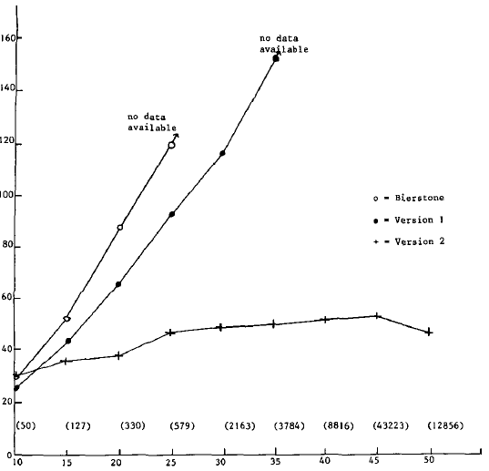

איור 2 :זמן חישוב מול גודל גרף (בסוגריים מספר קליקות(
דבר מאוד מעניין שגרף זה מציג, היא עובדה שזמן למציאת קליקה בגרסא 2 של אלגוריתם לא תלוי בגודל הגרף.
לצורך הבדיקה השנייה המחברים השתמשו בגרפים בגודל 3xK כאשר כל גרף נבנה כגרף משלים (הוספת קשר בין צמתים שאין בהם קשר בגרף מקורי והורדת כל קשרים שהיו בגרף מקורי) לגרף של K קליקות לא מחוברות בגודל 3. גרפים כאלה מכילים 3^K קליקות. בגרף הבא ניתן לראות על סקאלה לוגריתמית את זמן חישוב מול K. ניתן לראות כי שני הגרסאות של אלגוריתם עובדות יותר טוב מאלגוריתם Bierstone.
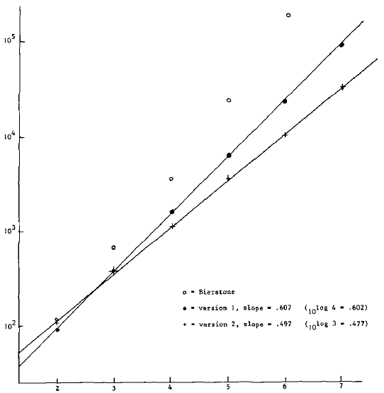

איור 3: זמן חישוב מול K על סקאלה לוגריתמית
בנוסף מציינים המחברים כי האלגוריתם שלהם דורש О(М^2) בדרישות זיכרון, כאשר M זה גודל קליקה מקסימאלית, בזמן שאלגוריתם של Bierstone דורש גודל זיכרון לא ידוע אשר תלוי במספר קליקות שיש בגרף.

2.3 זיהוי וסיווג קהיליות

2.3.1 מבוא
זיהוי קהיליות ברשתות חברתיות הינה בעיה קשה מאוד, וגדלים ענקיים של הרשתות עצמן ביחד עם דלילות של צמתים (כגון אינטרנט) רק מקשות בפתרון של בעיה זו. יחד עם גידול במספר הרשתות בעולם האמיתי (אינטרנט, רשתות חברתיות, רשתות ארגוניות ועוד) הדרישה לאלגוריתמים שיידעו לפתור את הבעיה בצורה יעילה הולכת ומתחזקת. במאגרים של נתונים על רשתות הקיימים היום, קיים לא רק מידע על קשרים בין צמתים אלא גם הרבה מאפיינים נוספים, אך רוב האלגוריתמים שקיימים היום בשוק מתעלמים ממידע נוסף וחשוב זה [10]. בעבודה זו אני אציג שתי דוגמאות למחקרים בתחום זה. מחקר אחד מציג שיטה לזיהוי קהיליות ברשת חברתיות ומסביר כיצד ניתן להשתמש בשיטה זו למציאת תאים טרוריסטיים [2]. מחקר שני מציע שיטה לגילוי מבנים קהילתיים בתוך ארגון על סמך תקשורת פנים ארגונית בדואר אלקטרוני [8].
נושא של זיהוי קהיליות כולל בתוכו גם נושא של סיווג הקהיליות. האפשרות להצמיד בצורה אוטומטית תגים משמעותיים לקהילות מאפשר לתת למשתמש שמחפש מידע את מה שהוא מחפש אפילו אם הוא לא מאפיין את נושא החיפוש שלו בצורה חד-משמעית. דבר זה מאפשר בנוסף להציג למשתמש נושאים הקשורים לחיפוש שלו, אפילו אם הוא לא חשב עליהם מראש. בעבודה זו אתן דוגמה לשני מחקרים בתת-תחום זה. מחקר ראשון מסווג ספרים לתחומים בצורה אוטומטית על סמך חיפושים של משתמשים בספריה דיגיטאלית [1]. מחקר שני משתמש בנתוני גלישה של אנשים כדי לבנות להם מדריכי אתרים מותאמים אישית [3].
פירוט האלגוריתמים של מחקרים המוצגים בפרק זה ניתן למצוא בפרק 3.3.

2.3.2 דוגמאות מחקרים

2.3.2.1 קלאסיפיקציה של קהיליות לזיהוי תאים טרוריסטיים [2]

מבוא
במחקר זה המחבר מציג איך ניתן להשתמש במערכת לכריית מידע מגרפים, SUBDUE, כדי למצוא תבניות מבניות בתוך רשת חברתית. במחקר זה המחבר מתמקד בעיקר במציאת תאים טרוריסטיים בגרפים של רשתות חברתיות והבדלתן מתאים מקובלים כגון קבוצות חברים ומשפחות. הוא מציין שידוע לו על מחקר דומה שמנסה למצוא תאים טרוריסטיים ברשתות חברתיות על סמך מאפיינים חברתיים כגון קירבה, מרכזיות, גודל קבוצה, יתירות, תופעת עולם הקטן ועוד. מחקר זה הולך בדרך אחרת ומתבסס אך ורק על תקשורת בין חברי הרשת. המחבר מבקש במחקרו למצוא תבניות תקשורת שיעזרו להבדיל בין קבוצות מאיימות ללא מאיימות. תיאור קצר של האלגוריתמים במערכת SUBDUE מובא בפרק 3.3.1. הרעיון הבסיסי הוא שלקהיליות מאיימות יש מספר מאפיינים אשר יכולים לשמש כאמצעי לקלאסיפיקציה בין קהיליות כאלה לקהיליות אחרות.

מאפייני רשתות חשאיות (מאיימות)
רשתות חשאיות מעורבות ברשתות חברתיות של העולם. אלו חלק מהדברים שמאפיינים אותן:
- גרפים של רשתות סודיות הם לא תמיד שלמים בגלל שקבוצות הן בעצם סודיות.
- קשה להחליט מי שייך לתא סודי ומי לא בניגוד לפשטות של להחליט מי שייך למשפחה/ארגון.
- רשתות טרוריסטים הן לא סטטיות ומשתנות כל הזמן.
- רשתות סודיות מעדיפות סודיות מעל יעילות, לכן מסלול תקשורות הוא בד"כ לא הקצר ביותר.
- קשרים בין אנשים ברשת טרור הם בדרך-כלל בתוך הרשת ולא יוצאות החוצה מתוכה.
- רשתות טרוריסטים הרבה פעמים משתמשות במתווכים כדי לחבר חלקים שונים של רשת.

תוצאות מעשיות
המחבר חיפש שיטה שתוכל להבדיל בין רשתות חשאיות לבין רשתות רגילות עם כמה שפחות טעויות. מערכת SUBDUE מתאמנת על גרף קלט שנבנה על ידי סימולאטור. הסימולאטור בנה רשת גדולה אשר מייצגת קבוצה גדולה של אנשים וכוללת גם מספר של קהיליות חשאיות (מאיימות) לפי פרמטרים הידועים לשלטונות על קבוצות כאלה וקהיליות לא מאיימות והתקשורת ביניהם. הקהיליות מאיימות הן דוגמאות חיוביות וקהיליות לא מאיימות הן דוגמאות שליליות. SUBDUE זיהתה תבנית תקשורת אשר נמצאת ב-4 קהיליות מאיימות ובאף קהילייה לא מאיימת. כלומר התבנית מבדילה בצורה מושלמת בין שני סוגי הקהיליות אלו. כאשר בוחנים את התבנית, רואים בבירור את שרשרת הפיקוד. המחבר גם מציג השוואה ודמיון של תבנית זו לגרף אמיתי של קשרי טרוריסטים שהשתתפו בפיגועי 9/11.

מסקנות
במהלך המחקר המחבר הציג שיטה להפעלה של מערכת SUBDUE על גרף קלט בצורה מבוקרת לצורך מציאת תבניות מבניות ברשת חברתית. הוא הראה שבחירת דוגמאות חיוביות ושליליות בצורה טובה, מאפשרת לזהות ברשת תבניות מבניות משמעותיות כגון אלו של תאים טרוריסטיים.

2.3.2.2 דואר אלקטרוני כראי:גילוי אוטומטי של מבנים קהילתיים בארגונים [8]

מבוא
דואר אלקטרוני הופך לאמצעי תקשורת השולט בהרבה מקומות. הוא גם נושא מאוד מושך למחקר, כי הוא מציג בצורה די ברורה תקשורת בין אנשים. בגלל היותו בכל מקום, הוא מספק אפשרות יעילה להסתכל לתוך זרימת מידע בתוך הארגון ולזהות את קהילות שיתוף (communities of practice) בתוך הארגון. קהילות שיתוף הינם רשתות בלתי פורמאליות של שיתוף פעולה בתוך הארגון. ניתן להגדיר קהילת שיתוף בתור קבוצת צמתים בגרף אשר מחוברים בהרבה קשתות ביניהם אך מספר הקשתות לצמתים אחרים בגרף מתוך קבוצה זה הוא קטן. הקהילות האלה מאפשרות לראות איך באמת אנשים מוצאים מידע ומבצעים את המשימות שלהם בתוך הארגון.
במחקר זה מטרת המחברים היא להציג אלגוריתם למציאה אוטומטית של קהילות שיתוף ברשת ארגונית תוך התבססות רק על שדות של שולח ומקבל בדואר אלקטרוני ולבדוק את נכונותו בניסוי מעשי. אלגוריתם כזה מאפשר עיבוד של הרבה הודעות תוך שמירה על פרטיות של אנשים. המחברים מציגים תחילה את האלגוריתם ולאחר-ככן מסבירים ניסוי שביצעו ב-HP LABS וכיצד אימתו את תוצאות של הניסוי על ידי ראיונות עם מספר אנשים מתוך ארגון. פרטים על האלגוריתם ניתן לראות בפרק 3.3.2 בעבודה זו.

תוצאות
המחברים הריצו את האלגוריתם שלהם על אוסף הודעות דואר של HP LABS בטווח של חודשיים וחצי. הם הורידו את כל ההודעות שנשלחו ליותר מ-10 אנשים ואלה אשר שדות "שולח" ו/או "מקבל" שלהן הכילו אנשים אשר לא שייכים לארגון. מתוך כל ההודעות האלה הם יצרו גרף של רשת חברתית. גרף שהתקבל הכיל 367 צמתים ו-1110 קשתות, הוא היה מורכב מרכיב מחובר גדול אחד של 343 צמתים ומספר רכיבים קטנים. אחרי הפעלת אלגוריתם לזיהוי קהילות שיתוף, 66 קהילות כאלה זוהו. בטבלה 1 ניתן לראות דוגמה לאחד הקהילות השיתוף. במקרה זה אלגוריתם הורץ 50 פעם, וחוזק בקהילה מציין מספר פעמים שבן אדם שויך לקהילה זו מבין כל הריצות.
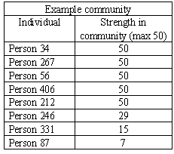

טבלה 1: קהילה לדוגמה
עם נגישות לדואר אלקטרוני של כל האנשים בארגון בצורה זהה, אפשר היה לחשוב שלוגים של הודעות לא ייצגו את המבנה הארגוני, אלא ישטחו אותו. המחברים מציינים שמחקרים קודמים הדגימו שדואר אלקטרוני מקטין חשיבות הקשרים כגון מנהל-עובד ומגדיל שוויון בין אנשים. בניגוד לממצאים אלה המחברים מצאו שגרף שאותו הם קיבלו כן דומה למבנה הארגוני של הארגון. הם הציגו גרף של דואר אלקטרוני (איור 4) כאשר צמתים דוחפים אחד את השני וקשתות מושכות את הצמתים אחד לשני לצורך הצגה מרחבית טובה.
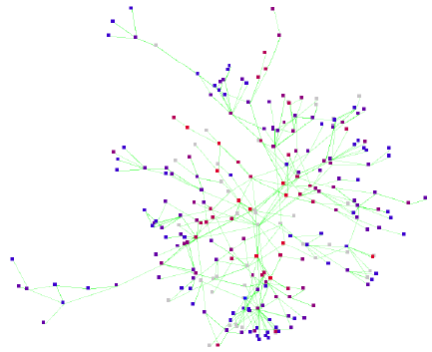

איור 4: גרף שהתקבל עם צמתים צבועים בהתאם לקרבה למנהל

כל צומת נצבע בהתאם לקרבה שלו למנהל הארגון. מנהל הארגון נצבע בצבע אדום, ככל שצומת כחול יותר כך הוא רחוק יותר במבנה הארגוני. בדיקה ויזואלית של הגרף מראה שהנהגה ארגונית נוטה להיות במרכז. מדידה של מרחקים ממרכז מספקת עדות לכך. טבלה 2 מציגה תוצאות של מדידה לקבוצות שנמצאות במעגלים הולכים וגדלים. שורה ראשונה זה כל הצמתים שנמצאים במעגל ברדיוס 0.1 ממרכז, כאשר עמודה אחרונה זה מרחק ממוצע ממנהל הארגון.
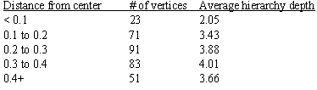

טבלה 2: מרחק ממוצע ממנהל בהתאם לרדיוס המעגל

אימות תוצאות
לצורך אימות תוצאות המחברים נבחרו 16 אנשים אשר התגלו כשייכים לקהילות שונות ונערכו עימם ראיונות. לכל אחד הוצגה הקהילה שלו והוא נשאל האם הוא יכול לתאר את הקהילה, האם כל מי שנמצא בקהילה הוא שייך לה והאם מישהו חסר. כל 16 אנשים ציונו כי קהילה משקפת את המציאות. 11 אפיינו את הקהילה כקבוצה בתוך מחלקה שלהם, 4 בתור קבוצת פרויקט ואחד בתור קבוצת דיון.
למרות שרוב הקבוצות שזוהו היו מבוססות על מבנה ארגוני, האלגוריתם הצליח לחלק מחלקות לקבוצות שעבודה שלהם נפרדת ולחבר אנשים ממחלקות שונות שעבדו על אותו פרויקט. כך לדוגמה, אחד האנשים שרואיין סיפר שקהילה שזוהתה זה קבוצה אחד מתוך מחלקה שלו שעבודה שלה כמעט ולא חופפת לשאר המחלקה. במקרה אחר נמצאה קבוצה של 3 אנשים, כולם ממחלקות שונות שעבדו על אותו פרויקט.

מסקנות
המחברים הצליחו ביישום האלגוריתם שלהם ומציינים מספר נקודות של חוזק השיטה, אך גם את הבעייתיות שבה.
החוזק של שיטה המוצעת הוא באוטומציה שלה. היא עושה עבודה אפקטיבית רק בעזרת שדות "שולח" ו"מקבל" של דואר אלקטרוני. מכאן שהשיטה ניתנת ליישום גם בתקשורת אחרת, כגון הודעות טקסט, שיחות טלפון וכדומה. הדבר המסקרן בשיטה זו הוא שהיא יכולה להיות יעילה במקרים שאין הגדרה פורמאלית של מבנה הארגון, כגון רשת פושעים או רשת טרור. כמו-כן נכונות השיטה מאומתת על ידי ניסוי שביצעו המחברים.
הבעייתיות של השיטה היא בזה שרשת נוצרת על ידי מחשב ללא ידע על אנשים ולכן חסרים בה הקשרים של קהילות ומה כל קהילה מייצגת.

2.3.2.3 כריית קהילות משתמשים בספריות דיגיטאליות [1]

מבוא
במחקר זה המחבר מנסה לנתח שאילתות שמגיעות לספריה דיגיטאלית, כדי לחלק משתמשי ספריה לקהילות ולהשתמש במידע על קהילות לשיפור גישה למידע. השיטה היא לקחת את השאילתות ולחלק אותן לקבוצות. קבוצות אלו ממפות את הרגלי חיפוש של משתמשים. מיפוי זה יכול להיות מועיל במספר צורות:
- שיפור שירות – יכול לעזור לארגן מחדש תוכן ספריה וממשקי משתמש בהתאמה לסוגי משתמשים.
- תמיכה בהחלטות – עוזר למנהל ליצור שיטת הרחבת שאילתות יעילה.
- התאמה אישית – יכולת להמליץ למשתמשים על מידע שקשור לשאילתות שלהם.

שיטת חלוקה לקהילות
האלגוריתם מופעל על לוגים של חיפושים בספריה. לוגים שאלגוריתם הולך לעבד הם אוסף כל sessions שנרשמו בספריה. כל session מכיל מילות חיפוש שמשתמש חיפש. המחבר מציע שתי שיטות לבניה של קבוצות. התהליך מתחיל בבניה של גרף G(A,E). כאשר A זה צמתים המייצגים מילות חיפוש ו-E זה אוסף קשתות המייצגות קיום של שתי מילות חיפוש באותו session. משקל של צמתים וקשתות מחושב לפי תדירות הופעתם בחיפושים של משתמשים. משקל של קשתות מנורמל לפי משקל מקסימאלי של צמתים המחוברים אליה. הגרף שמקבלים הוא בדרך-כלל מקושר מאוד ולכן מגדירים בשבילו סף קישוריות – כל קשתות מתחת לסף מורדות מגרף. על הגרף המתקבל מריצים אלגוריתם של מציאת קליקות או לחילופין אלגוריתם למציאת רכיבים מקושרים. אחרי מציאת כל הקבוצות נשאר להחליט איזה מהן הן באמת קבוצות חיפוש ובאיזה מילות חיפוש ניתן להשתמש כדי להרחיב בצורה יעילה חיפושם של משתמשים. מילות שמרכיבות קבוצות שהתקבלו יכולות להיות מוצעות למשתמשים בתור מילות חילופיות ונוספות בחיפושים שלהם. בהמשך המחבר מריץ את האלגוריתם על נתונים שנרשמו במשך תקופה ארוכה בספריה דיגיטאלית ביוון, תוך התחשבות לא רק במילות חיפוש אלה גם בסוגי חיפוש כגון חיפוש לפי מחבר/ שם הספר וכדומה, ומציג את התוצאות.

מסקנות
אחרי הרצת האלגוריתם על לוגים של שאילתות של שתי ספריות דיגיטליות שונות, מסיק המחבר כי מציאת קהילות בין משתמשי ספרייה אפשרית ויכולה לעזור למנהל ספריה בביצוע עבודתו, אך דרוש מחקר מתקדם יותר לצורך קבלת תוצאות טובות יותר. הוא מציין כי השיטה בה בחר לחלוקת הגרף לאשכולות היא פשוטה ויעילה, אך בד בבד ממפה כל מילה לקבוצה אחת בלבד, מה שלא תמיד המטרה .

2.3.3.4 בניה של מדריכי אתרים מבוססי קהילות על ידי כרייה של נתוני גלישה[3]

מבוא
האינטרנט גדל באופן מהיר מאוד וכמות המידע שהוא מציע בו זמנית למשתמש מתגלה כבעיה משמעותית. אחד הפתרונות לכך הוא קלאסיפיקציה של אתרים לקטגוריות, באמצעות מדריכי אתרים שמציעים Walla או Yahoo!. קצב עדכון המדריכים איטי ביחס לקצב הגדילה של האינטרנט, ובנוסף הם גם נהיים גדולים ומורכבים, ולכן שיטה זו היא בעיתית. במחקר זה מוצעת שיטה חדשה – של בנית מדריך אתרים מבוסס קהילות על סמך נתוני גלישה של משתמשים. המחבר מציע להשתמש בלוג מרכזי של נתוני גלישה, כגון לוג של ספק אינטרנט. הוא מעלה מספר בעיות הנובעות משימוש בלוג כזה ומציע להן פתרונות. אחת הבעיות הינה גודל המידע, בעיה נוספת היא העובדה כי נתונים בלוג מתייחסים להרבה אתרים ולא לאתר אחד ידוע. דבר זה מעלה צורך בשיוך דפים שונים שמשתמש מבקר לקטגוריות באופן יעיל ללא ניפוח של מספר הקטגוריות. פירוט האלגוריתם מובא בפרק 3.3.3.

מסקנות
אחרי הרצת שיטה על מידע מעשי והצגת תוצאות מספריות, המחבר מגיע למסקנה שהשיטה ישימה, אך יש צורך בשיפור שלה במספר מקומות. כגון שיוך מדויק יותר של דפים לנושאים, לא רק על סמך של מדריך אתרים יחיד, לנסות להפעיל שיטות כרית נתונים נוספות על גרף מתקבל ולהשוות תוצאות. כמו-כן לדעתו יש צורך בבדיקות נוספות כדי לבדוק חוסן של אלגוריתם בסביבה משתנה ולבדוק שימושיות אמיתית של מדריכי אתרים קהילתיים שמתקבלים.

2.4 חקר הדינאמיקה של רשתות חברתיות

2.4.1 מבוא
אין ויכוח על כך שרשתות חברתיות הן דינאמיות. עם הזמן, קשרים ברשת וחברים ברשת יכולים להשתנות. הניסוי המרחבי הידוע מכולם הוא של Stanley Milgram משנת 1967. בניסוי זה, סטאנלי נתן למשתתפים מקנזס ונבראסקה מכתבים לאנשים במסצ'וסטס. אם משתתף הכיר את הנמען הוא היה צריך לשלוח את המכתב ישירות אליו, אחרת הוא היה צריך להעביר מכתב למישהו שהוא מכיר שלדעתו יש לו יותר סיכוי להכיר את הנמען. מתוך מכתבים שהגיעו לנמענים, אורך של קשרי ביניים היה בממוצע 5.5, מה שיצר קלישאה ידוע של "6 דרגות של הפרדה". בפרק זה אציג דוגמא למחקר הבוחן את הנושא של שינוי רשת חברתית עם הזמן ואיך המאפיינים כמו רמת הכנסה וכמות חברים בשכונה ישנה/חדשה משפיעים על מעבר בין שכונות, ואיך רשת חברתית משתנה כתוצאה ממעברים כאלה.

2.4.2 דוגמאות מחקרים

2.4.2.1 דינאמיקה מרחבית של רשת חברתית מתפתחת [6]

מבוא
במחקר זה מטרת המחברים היא לחקור את הנושא של שינוי רשת חברתית עם הזמן, כיצד מאפיינים כמו רמת הכנסה וכמות חברים בשכונה ישנה/חדשה משפיעים על מעבר בין שכונות וכיצד רשת חברתית משתנה כתוצאה ממעברים כאלה.
אפילו בזמנים של חוסר גידול אוכלוסין הרבה קהילות חשות בהתפשטות מרחבית או התפתחות של שוליים פחות צפופים. היות והיכולת לעבור לבית חדש בדרך-כלל דורשת הכנסה מעל קו העוני, ההתפשטויות הללו גורמות להפרדה ביו אלה שיכולים לבחור היכן לגור לבין אלה שלא. כתוצאה מכך, דינאמיקת התפשטות האוכלוסייה מגבירה שוני מרחבי בין מעמדים חברתיים שונים. אולם, מתחת לנטייה להתפשט קיימת ההחלטה של כל בן-אדם היכן הוא מעוניין לגור, בחירה בין להישאר בשכונה שלו או לעבור לשכונה אחרת ובמקרה של מעבר, ההחלטה לאן לעבור. ההשפעה של רשתות חברתיות על החלטות אלו קשה למדידה בעולם האמיתי, לכן יש צורך לבנות מודלים וירטואליים במחשב שיכולים לתת הזדמנויות להבנה של תהליכים אלו.
לצורך ייצוג וסימולציה של רשת חברתית במרחב משתמשים בדרך-כלל בסריג אחיד אשר מיצג מיקום של בתים בשכונה. סריג זה מאפשר פיתוח מודלים שנותנים תחושה כיצד מתפתחות רשתות כאלה תחת תנאים שונים. איור 5 מציג דוגמה של סכימה כזו.

איור 5: תבנית של רשת חברתית מרחבית המוסברת במאמר
במקרה זה, הרשת משובצת לסריג דו מימדי. ביתים מבוזרים באופן אחיד בין שתי השכונות. דוגמאות לקשרים חברתיים של בית אחד מכל שכונה מוצגים באיור 5. למרות שקשרים מוכלים בעיקר בתוך שכונה של כל בית, הם מתרחבים מעל שכנים ישרים ויכולים גם לקשר בין בתים בשכונות שונות. בנוסף, מגדירים מאפיינים של האנשים והשינוי שלהם בזמן. פירוט האלגוריתם מובא בפרק 3.4.1.

תוצאות
המחברים מסתכלים על שני מאפיינים אשר משפיעים על הרשת: חברות ובחירת השכונה. במחקר שלהם הם מפתחים שתי נוסחאות לאפיון הסתברותי של מאפיינים אלו, ואפיון הסתברותי לשינוי ההערכות. עם הזמן המחברים ביצעו שתי סימולציות על תבנית של שתי שכונות כמו באיור 5, עם 200 בתים סך-הכל ואנשים עם רמות הכנסה רנדומאליות בין 20000 ל60000 משויכים בצורה רנדומאלית לבתים ב90% מילוי.
ניסוי ראשון (איור 6) מציג שוני מרחבי כמו שהוא משתקף בפער הכנסות בין שכונות. גרף זה משווה פער בין הכנסות ממוצעות של שכונות בכל נקודת זמן. במקרה מאוזן ההעדפה לחברים מחוץ לשכונה נקבע ל-0.5, במקרה לא מאוזן היא נקבע ל-0.3. הווה אומר, שבמקרה מאוזן רק העדפות פיננסיות משפיעות על בחירה של חברים. סימולציה נמשכה על טווח זמן של 1000 חודשים. במקרה מאוזן לאנשים לא איכפת מחברים שישי להם בשכונה ורק איכפת ממצב סוציו-אקונומי של שכונה. בגרף רואים במקרה זה תנודתיות גדולה יותר של הון בין השכונות. במקרה לא מאוזן אנשים מעדיפים להישאר עם חברים בשכונה ולכן למצב סוציו-אקונומי של שכונה יש פחות השפעה על מעבר. בגרף של מקרה זה רואים פחות תנודתיות של הון בין שכונות אבל תנודתיות עדיין גדולה. מכאן שלהעדפות כלכליות יש השפעה מרחבית חזקה יותר מאשר להעדפות חברתיות.
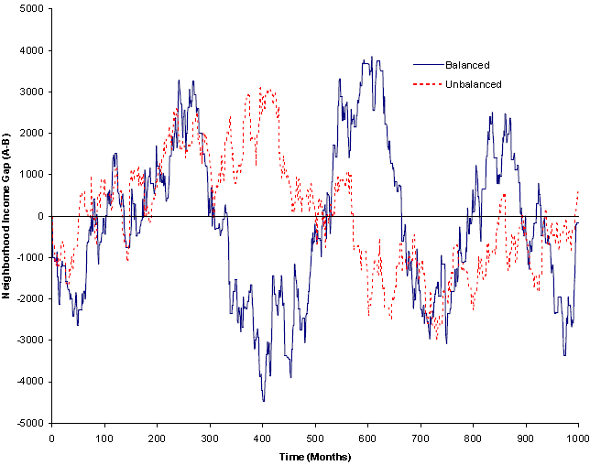

איור 6: השפעה של העדפות שכונתיות מאוזנות מול לא מאוזנות על פער הכנסות
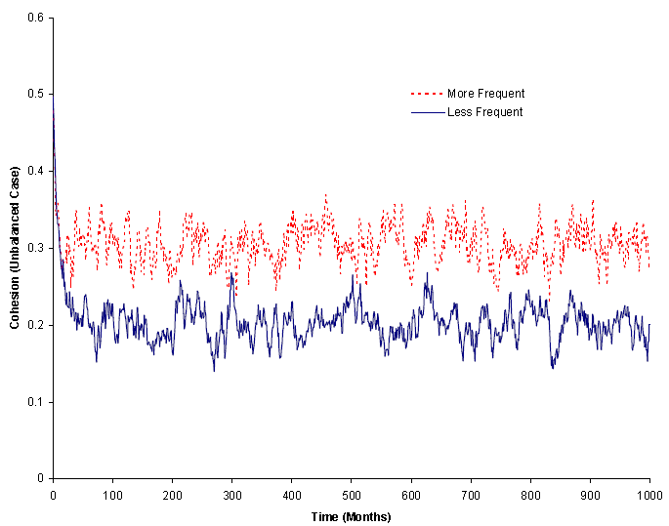

איור 7: השפעה של תדירות הערכה על אחידות שכונתית
בניסוי שני המחברים בדקו איך משפיעה תדירות הערכות על אחידות השכונות. אחידות של שכונה מוגדרת כאחוז של קשרים שחוצים גבולות של שכונות. איור 7 מציג השפעה של תדירות הערכות על רמת אחידות של שכונות במקרה של עדיפות שכונתית של 0.3. אחידות מאותחלת להיות 50%, אך יורדת עם הזמן עד שלא מגיעה לשווי משקל דינאמי. במקרה של הערכות תקופות יותר (10 חודשים למעבר ביון שכונות וחודש לעדכון רשת) אחידות יורדת בערך ל-0.3, ובמקרה של הערכות פחות תקופות (100 חודשים למעבר ו10 לעדכון רשת) בערך ל0.2.

מסקנות
תוצאות הניסויים מראים שמשיכה מבוססת הכנסה חזקה יותר במקרה עדיפות שכונתית מאוזנת. מי שיכול לעבור לשכונה טובה יותר פשוט עושה את זה, מה שיוצר גוש של אנשים אמידים בשכונה יותר מושכת. באותו זמן עדיפות מאוזנת גורמת לרמת אחידות שכונתית גבוהה יותר, מה שגורם לרשת פחות מבוזרת במרחב.
המחברים מציינים שמטרת המחקר היא לא יצירת מודל מייצג אחד ויחיד אלא ניסיון להסתכל על התפתחות של רשתות חברתיות מכיוון פחות מקובל.

2.5 סיכום
בפרק זה הצגתי כיווני מחקר שונים שקיימים בתחום של מחקר בנושא של רשתות חברתיות, כגון זיהוי טופולוגית קשרים, זיהוי וסיווג קהילות, חקר קליקות וחקר דינאמיקה של רשתות חברתיות. בכל אחד מן התחומים הצגתי דוגמאות למחקרים בנושא של חקר רשתות חברתיות אשר מנסים למצוא כלים אוטומטיים לפתרון בעיות בתחום מחקר שלהם.

3. אלגוריתמים בחקר של רשתות חברתיות
בפרק זה אציג חלק מהאלגוריתמים אשר הוצגו במחקרים שהוזכרו בפרק 2 – "כווני מחקר ברשתות חברתיות".

3.1 אלגוריתמים לזיהוי טופולוגית הקשרים

3.1.1 פירוט אלגוריתמים מ"פוליפונט – מערכת לכריית רשתות חברתיות מאינטרנט" [5]
במחקר זה המחברים הציגו שתי קבוצות של אלגוריתמים: הקבוצה הראשונה עוסקת בבניית רשת חברתית והקבוצה השנייה עוסקת בניתוחים על רשת שזוהתה.

3.1.1.1 אלגוריתמים לבניית רשת חברתית

אלגוריתמים בסיסיים
במקרה של פוליפונט, המחברים מניחים שכל הצמתים ניתנים מראש, או במילים אחרות, ניתנו להם שמות אנשים ונשאר רק למצוא את הקשרים ביניהם. לצורך בדיקה, המחברים לקחו אוסף אנשים אשר הציגו עבודות בכנסים קודמים של JSAI וקבעו אותם בתור צמתים.
בשלב הבא יש צורך להוסיף את הקשתות. נניח ואנו רוצים למדוד קשר בין X לY. אנחנו מריצים שאילתהX AND Y במנוע חיפוש ונניח מקבלים 44 תוצאות. ונניח אם נריץ שאילת X AND Z נקבל 10 תוצאות. בהרצת שאילתות Y ו-Z בנפרד נקבל 214 ו-341 תוצאות בהתאמה. מכאן ניתן לנחש שהקשר בין X ל-Y חזק יותר מהקשר בין X ל-Z. אם חוזק הקשר בין שני צמתים גדול מסף מסוים, מוסיפים קשת בין שני הצמתים הללו בגרף. למדידת חוזק הקשר ניתן להשתמש במספר מדדים מסטטיסטיקה למדידת דמיון: מדד התאמה , מידע הדדי , מדד קובייה , מדד Jaccard ומדד חפיפה . כאשר ו- מייצגים מספר תוצאות חיפוש של X ו-Y, ו- מייצגים מספר תוצאות חיפוש של X OR Y ו-X AND Y בהתאמה. בפוליפונט המחברים החליטו להשתמש במדד חפיפה מסיבות אינטואיטיביות: שם סטודנט שמופיע כמעט תמיד עם שם מנהל מרמז חזק על קשת ביניהם. כלומר מרצה אוסף קשתות מכל הסטודנטים שלו.
לצורך הצגת אלגוריתמים בפסיאודו-קוד, הגדירו המחברים שתי פונקציות:
- GoogleHit – מחזיר מספר תוצאות ששאילתת חיפוש מחזירה.
- GoogleTop– מחזירה K מסמכים מתוצאות חיפוש השאילתה.
פסיאודו-קוד למדידת דמיון בין שני אנשים מוצג באיור 8.
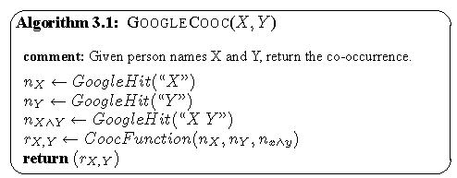

איור 8: מדידת דמיון תוך שימוש בשיטה של GoogleHit

CoocFunction – הינה פונקצית מדד החפיפה. במקרה של פוליפונט, הפונקציה מוגדרת כך:
.
שיטה אלטרנטיבית למדידת דמיון מוצגת באיור 9. שיטה זו משתמשת ב-K תוצאות ראשונות של חיפוש וניתוחן, מה שמאפשר ניתוח טקסט מתוחכם יותר. מצד שני, אם מספר תוצאות חיפוש הרבה יותר גדול מ-K אנחנו נשתמש רק בחלק קטן ממידע. האלגוריתם הזה זהה בצעדיו לאלגוריתם שבאיור 8, פרט לשני צעדים ראשונים שנוספו לו. שני צעדים אלו מוצאים בגוגל K דפים ראשונים שמכילים מושג X ו-K דפים ראשונים שמכילים מושג Y. לאחר מכן, אנחנו פשוט מפעילים את האלגוריתם מאיור 8 על אוסף דפים שהתקבלו בשני צעדים ראשונים ולא על כל אוסף הדפים שגוגל מכיר.
הפונקציות החדשות שבשימוש בפסיאודו-קוד הן:
- NumEntity - מחזירה מספר הופעות של ערך באוסף של דפים.
- NumCooc - מחזירה מספר הופעות סימולטאניות של שני ערכים באוסף של דפים.

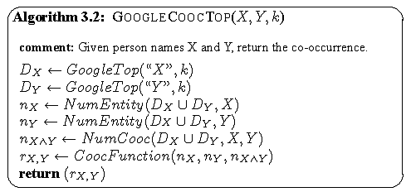

איור 9: מדידת דמיון תוך שימוש בשיטה של GoogleTop
רשת חברתית מיוצרת על ידי אלגוריתם באיור 10. בהינתן רשימה של אנשים, נקבע כל בן-אדם כצומת בגרף. לכל זוג צמתים, אם מדד ההופעות הסימולטאניות גדול מסף מסוים, נוספת קשת לגרף. ניתן גם להשתמש ב-GoogleCoocTop במקום GoogleCooc, במקרה ש GoogleCoocמחזירה מספר תוצאות כזה שמתחיל להיות כ לעבד אותן .
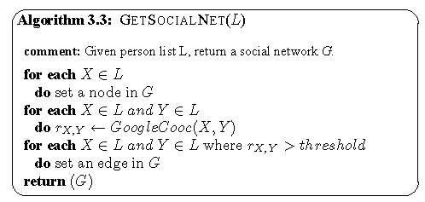

איור 10: אלגוריתם לבניית רשת

הבהרת שמות
אותו שם יכול להיות שייך למספר בני אדם. מקרים כאלה מסבכים כרייה של רשתות חברתיות. בגלל שהמחברים משתמשים במנוע חיפוש, הם החליטו להוסיף מילות מפתח לכל שם. מילות המפתח נבחרו להיות הארגונים שבן אדם שייך או היה שייך להם. במילים אחרות, השאילתה הופכת להיות X and (A or B or …), כאשר A,B וכדומה הם שמות הארגונים ש-X הוא חבר או היה חבר בהם.

3.1.1.2 ניתוחים מתקדמים

סווג קשרים
קיימים סוגים שונים של קשרים: חבר, עמית, משפחה, וכדומה. אם אנו יכולים לאבחן את סוג הקשר, אז נוכל לקבל רשתות חברתיות שונות. בן-אדם מרכזי ברשת חברתית של קהילת מחקר לא בהכרח יהיה מרכזי ברשת חברתית של קהילה מקומית.
בפוליפונט נבחרו 4 סוגי קשרים בגלל חשיבותם בקהילת המחקר:
- Co-author – מחבר משנה של עבודה טכנית
- Lab – חברים באותה מעבדה
- Proj - משתתפים באותו פרויקט או ועדה
- Conf – משתתפים באות ועידה או סדנה
כל קשת יכולה לקבל יותר מתווית אחת. לצורך זיהוי של הקשרים לעיל, המחברים הגדירו טבלה של מילות מפתח לפי קבוצות (טבלה 3). מילים בכל קבוצה נבחרו כאלה המייצגים סוג קשר אחד. לאחר מכן, לוקחים החוקרים 5 דפים עליונים בחיפוש של X AND Y ומחשבים את המאפיינים המוגדרים בטבלה 4. פסיאודו-קוד לתהליך זה מוצג באיור 11. פונקצית Classifier יכולה להיות כל מסווג מתורת למידה חישובית כגון אנטרופיה מרבית, בייס תמים ועוד.
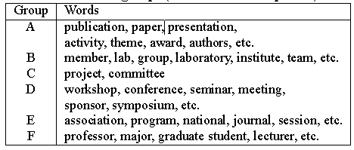

טבלה 3: קבוצות מילים
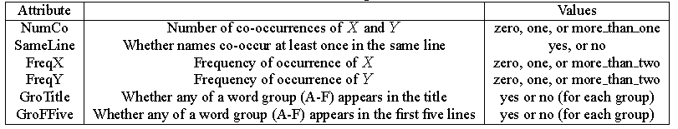

טבלה 4: מאפיינים של קשר וערכים אפשריים
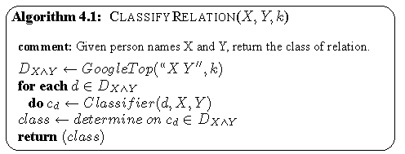

איור 11: זיהוי שם קשר
המחברים קבעו ידנית סיווגים מתאימים ליותר מ-400 דפים, בעזרתם לימדו את המסווג. לאחר הרצה של האלגוריתם התגלו הכללים שבטבלה 5. אחד מהם זה כלל "מחבר משנה" אשר קובע כי שני אנשים X ו-Y הם ביחס של "מחבר משנה", אם שמם מופיע באותה שורה בדף. שאר הכללים לא ניתנו בצורה מלאה, אך ניתן לדוגמה לראות חלק ראשון של כלל "פרויקט" אשר אומר שאם שמות של X ו-Y לא מופיעים באותה שורה וגם מילים של קבוצה A מטבלה 3 לא מופיעים בכותרת אבל מילים מקבוצה F כן מופיעים ב-5 שורות ראשונות של דף ...(שאר כללים)... אז X ו-Y כנראה משתתפים באותו פרויקט. את התוצאות המספריות של שהכללים שזוהו ניתן לראות בטבלה 6. קל לראות שלמרות הפשטות של כלל "מחבר משנה", הוא מספק דיוק גדול מאוד יחסית לכללים אחרים, מה שמלמד שכלל מסובך לא בהכרח טוב יותר.
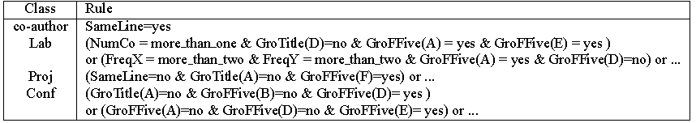

טבלה 5: כללים שהתגלו
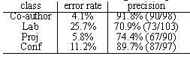

טבלה 6: תוצאות הצלחה של הכללים

אפשרות גדילה(scalability)
למרות שבד"כ רשתות חברתיות הן מאוד דלילות, אלגוריתם מקורי מבצע שאילתות לבניה של הרשת. עבור n-ים גדולים זה יכול להפוך ללא ישים. המחברים מציעים לפלטר מראש זוגות שביניהם אין קשר. האלגוריתם הזה מוצג באיור 12. השיטה היא להריץ פונקצית מדידת דמיון (GoogleCooc) רק על אנשים שבטוח יש ביניהם קשר. ההסבר האינטואיטיבי לאלגוריתם הוא שבמקום לחשב יחס הופעה סימולטאנית לכל שני אנשים ברשימה מקורית, מחשבים יחס הופעה סימולטאנית רק בין X לאנשים שמופיעים גם ברשימת אנשים מקורית וגם ב-K דפים ראשונים של חיפוש על X, כיוון שככל הנראה לאנשים שלא מוזכרים ב-K דפים ראשונים אין יחסים עם X.
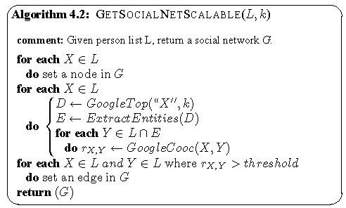

איור 12: זיהוי בנית רשת בצורה סקאלאבילית

מילות מפתח ומטריצת דמיון
המחברים גם מציעים אלגוריתם למציאת מילות מפתח לבן-אדם. אלגוריתם זה מוצג באיור 13. האלגוריתם עובד בצורה הבאה: בהינתן שם בן-אדם X ושני קבועים ו, אלגוריתם מוצא דפים שמזכירים את X ומחלץ מתוכם את כל המילים החשובות, מחשב לכל מילה שנמצאה את יחס הופעה סימולטאנית בין מילה ו-X ומחזיר רק את המילים בהם היחס הנ"ל גבוה מ. לאחר מציאת מילות המפתח, המחברים בונים מטריצה של אנשים-מילים, בעזרתה ניתן לבדוק עד כמה נושאי מחקר של שני אנשים דומים. ככל שאותן מילים מופיעות באותה תדירות במטריצה, כך נושאי המחקר של האנשים דומים יותר.
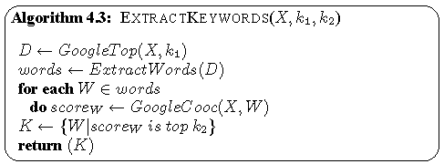

איור 13: מציאת מילות מפתח

3.2 אלגוריתמים בחקר קליקות

3.2.1 אלגוריתם Bron- Kerbosch

3.2.1.1 מבוא
הגדרות מתורת הגרפים:
תת-גרף מלא – חלק מהגרף בו כל הצמתים מקושרים אחד לשני
קליקה – תת-גרף מלא מקסימאלי.
מספר קליקות יכול לגדול באופן אקספוננציאלי כאשר מוסיפים צומת אחד לגרף. חישוב של קליקה בגרף הינה בעיה קשה במושגים של זיכרון וזמן ריצה. יתרה מזאת, זו בעיית NP-שלמה. את NP-שלמות שלה ניתן להוכיח על ידי רדוקציה מבעיית מציאת קבוצה בלתי-תלויה בגרף. בעיה של מציאת קליקה בגרף הוזכרה בנושף במאמרו המפורסם של קארפ [15], בו הוא מציג 21 בעיות שונות שהן כולן NP-שלמות. אחד האלגוריתמים למציאת קליקות בגרף, הינו האלגוריתם של Bron- Kerbosch שפורסם בשנת 1973 [12]. למרות היותו ישן, האלגוריתם עדיין נמצא בשימוש רחב ומוזכר כאחד האלגוריתמים היעילים יותר [11]. במחקר [12] מוזכרות שתי גרסאות לאלגוריתם. הגרסה הראשונה פשוטה יותר ומדגימה את אופן העבודה של האלגוריתם, אך היא לא ממש יעילה. הגרסה השנייה מכניסה שימוש ביוריסטיקה באחד השלבים של האלגוריתם, על-מנת לייעל אותו.

3.2.1.2 עבודת האלגוריתם
נציג תחילה גרסה ראשונה של האלגוריתם. האלגוריתם מגדיר שלוש קבוצות עבודה:
קבוצת קליקה – קבוצה המייצגת קליקה שמורכבת עכשיו. צמתים אשר יכולים להרחיב את הקבוצה (וזה רק צמתים שמחוברים לכל הצמתים הנמצאים כבר בקבוצת קליקה) נאספים בצורה רקורסיבית בתוך שתי קבוצות אחרות.
קבוצת מועמדים –קבוצת כל הצמתים שיכולים להרחיב את קבוצת קליקה וישמשו אותנו למטרה זאת בעתיד.
קבוצת חברים לשעבר – קבוצת כל הצמתים שכבר השתמשנו בהם כדי להרחיב את קבוצת קליקה בשלב מוקדם יותר.
במרכז האלגוריתם נמצאת פעולת הרחבה רקורסיבית אשר מופעלת על שלוש הקבוצות הנ"ל. מטרתה היא ליצור את כל הרחבות של קבוצת קליקה האפשריות, תוך שימוש בצמתים מקבוצת מועמדים ובלי שימוש בצמתים מקבוצת חברים לשעבר. המנגנון הבסיסי של פעולה זו מורכב מהצעדים הבאים:

פעולת הרחבה
- בחר מועמד מקבוצת מועמדים
- הוסף את המועמד לקבוצת קליקה
- בנה קבוצות חדשות של מועמדים וחברים לשעבר על ידי הסרה של כל הצמתים שלא מחוברים למועמד נוכחי מקבוצות ישנות, כדי לשמור על קבוצות בהתאם להגדרה שלהן.
- האם קבוצת קליקה היא קליקה מקסימאלית (קבוצות חדשות מועמדים וחברים לשעבר ריקות)?
  - אם כן, שמור את הקליקה
  - אחרת הפעל פעולת הרחבה על קבוצות חדשות שחושבו בסעיף 3 (חזור לצעד 1 רקורסיבית).
- הסר את המועמד מצעד 1 מקבוצת קליקה מקורית והוסף אותו לקבוצת חברים לשעבר מקורית.
- חזור ל-1 (לא רקורסיבית)
תנאי הכרחי ליצירת קליקה הוא שקבוצת מועמדים ריקה, אחרת קליקה עדיין יכולה להיות מורחבת. אולם תנאי זה אינו מספיק. אם בשלב זה קבוצת חברים לשעבר אינה ריקה, ואנו יודעים מההגדרה של קבוצה חברים לשעבר שהיא מכילה צמתים שכבר היו בקליקה בשלב קודם, הקליקה שקיבלנו אינה מקסימאלית. מכאן ניתן לקבוע שקבוצת קליקה באמת מייצגת קליקה, רק כאשר קבוצת חברים לשעבר וקבוצת המועמדים ריקות שתיהן.
אם באיזשהו שלב קבוצת חברים לשעבר מכילה צומת שמחובר לכל הצמתים בקבוצת מועמדים, ניתן להסיק שהרחבות עתידיות אף פעם לא יביאו להסרת צומת זה, בצעד 3, מקבוצת חברים לשעבר וכתוצאה לא נקבל בסוף קליקה. הטענה הזאת מאפשרת לאלגוריתם לזהות בשלב מוקדם את הרחבות שלא יביאו אותנו לזיהוי קליקות ולעזוב אותן בלי לפתח עד הסוף.
נסתכל על פעולת האלגוריתם באיורים. נשתמש בהגדרות הבאות:
צומת לבן - צומת שבשלב זה לא מעניין אותנו
צומת צהוב - קבוצת קליקה
צומת כחול – קבוצת מועמדים
צומת אדום – קבוצת חברים לשעבר
צומת עם מסגרת מקווקוות – מועמד בשלב נוכחי
צעדים בצבע כחול הם בתוך רקורסיה.
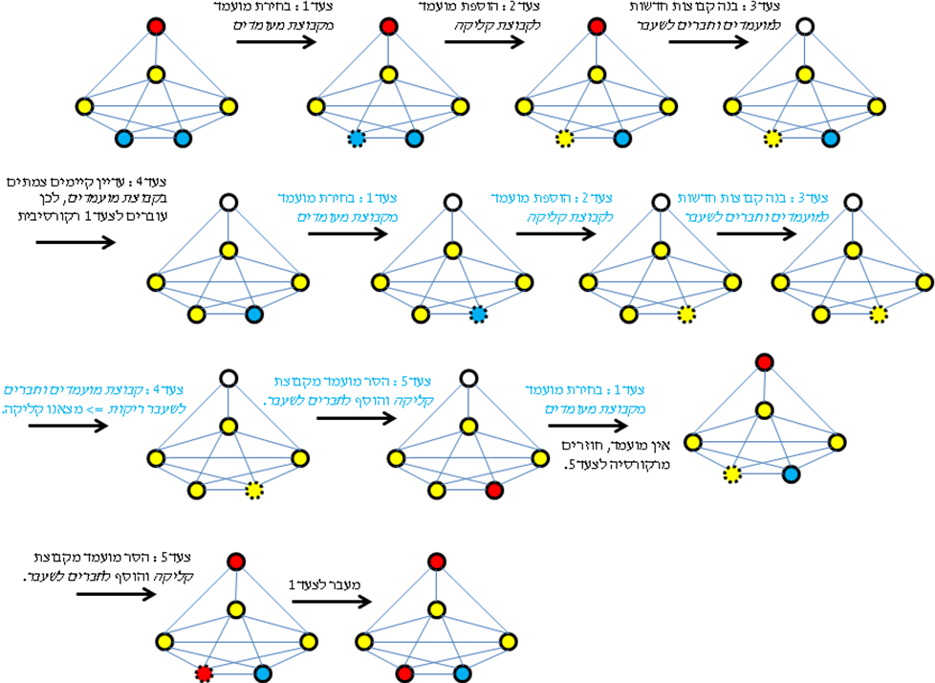

איור 14: מהלך של אלגוריתם Bron-Kerbosch
באיור 14 מוצג מהלך של אלגוריתם. נסתכל על אלגוריתם כאשר יש 3 איברים בקבוצת קליקה, איבר אחד בקבוצת חברים לשעבר ו-2 איברים בקבוצת מועמדים. בצעד 1 נבחר איבר אחד להיות מועמד. בצעד 2 הוא נוסף לקבוצת קליקה. בצעד 3 מחושבות קבוצות חברים לשעבר ומועמדים חדשות. בצעד 4 קבוצת מועמדים אינה ריקה ולכן האלגוריתם עובר לצעד 1 בצורה רקורסיבית. כאשר באיזשהו שלב בעתיד האלגוריתם יחזור מרקורסיה, נמשיך לצעד 5. נסיר את הצומת המועמד מקבוצת קליקה, נוסיף אותו לקבוצת חברים לשעבר ונמשיך קדימה לצעד 1 (לא רקורסיבית).

3.2.1.3 פרטי מימוש
קבוצת קליקה נשמרת במערך גלובלי. שתי הקבוצות, מועמדים וחברים לשעבר, נשמרות בעזרת מערך אחד. פעולת הרחבה מקבלת אותן בצורה כזאת בתור פרמטר, בונה מערך חדש שמייצג קבוצות חדשות וקוראת לעצמה בצורה רקורסיבית עם מערך זה. מבנה של מערך הינו כמו באיור 15.
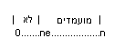

איור 15: סידור קבוצות במערך
כאשר:
- מערך מכיל איברים, ממוספרים מ0 עד
- , אז קבוצת מועמדים ריקה
- , אז קבוצת חברים לשעבר ריקה.
- , אז קבוצת חברים לשעבר וקבוצת מועמדים ריקות => מצאנו קליקה.

קיימות שתי גרסאות של אלגוריתם, עם יוריסטיקה ובלי יוריסטיקה. בגרסה הפשוטה, בלי יוריסטיקה, בשלב 1 המועמד נקבע להיות איבר במקום . בשיטה זו אין ערבוב של מערך וכל הקליקות נוצרות בצורה לקסיקוגרפית בהתאם למיון התחלתי של מערך. במקרה של בחירת מעומד במקום , גם שלב 5 של אלגוריתם הינו פשוט למימוש ומסתכם ב-.
גרסה יותר מתוחכמת של אלגוריתם משתמשת ביוריסטיקה בשלב 1 של בחירת מועמד. היא בוחרת מועמד ספציפי מאוד מקבוצת מעומדים, לא בהכרח במקום . לצורך שמירת על פשטות של שלב 5, מועמד שנבחר יוחלף עם איבר במקום . זה לא משפיע על איזה קליקות ימצאו כי קבוצת מועמדים אינה מסודרת, אך כן משפיע על סדר שבו הן ימצאו. המועמד נבחר בצורה כזאת כדי להקטין עד כמה שניתן מספר חזרות על שלבים 1-6 בתוך פעולת הרחבה. נזכר כי תנאי עצירה של פעולת ההרחבה הינו כאשר ישנו איבר בקבוצה חברים לשעבר אשר מחובר לכל האיברים בקבוצת מועמדים. זאת אומרת שהמטרה שלנו לבחור איברים כדי שתנאי הזה יתקיים כמה שיותר מוקדם.
נניח שלכל איבר בקבוצת חברים לשעבר מחובר מונה אשר סופר את מספר המעומדים שאיבר זה לא מחובר אליהם (מספר ניתוקים). העברה של מועמד לקבוצת חברים לשעבר (בשלב 5) מקטינה את כל המונים של איברים בקבוצת חברים לשעבר אשר לא מחוברים לאיבר זה ב-1 ויוצרת מונה חדש בשביל איבר זה. אף אחד מהמונים אף פעם לא קטן ביותר מ-1. ברגע שאחד המונים מגיע ל-0, זה אומר שהגענו לתנאי עצירה.
נניח שבחרנו איזשהו איבר בקבוצת חברים לשעבר. אם נתחיל לבחור מועמדים אשר מנותקים מהאיבר הנ"ל, מונה של איבר זה יוקטן ב-1 בכל חזרה. אין מונה אחר שיקטן מהר יותר. אם בהתחלה בחרנו איבר עם המונה הקטן ביותר, אין מונה אחר אשר יגיע לאפס מהר יותר, אלא אם כן מונה של איבר שנוסף לקבוצת חברים לשעבר הוא קטן יותר. נדאג לדרישה זו בכניסה לפעולת הרחבה, כאשר נבחר איבר קבוע מתוך קבוצת חברים לשעבר וקבוצת מעומדים אשר תיתן לנו את המונה הקטן ביותר. החל מנקודה זו אנחנו צריכים לחשב רק מונה זה ולהקטין אותו בכל חזרה, היות ונבחר רק צמתים מנותקים.

3.2.2 אלגוריתם Bierstone
אלגוריתם של Bierstone עובד על ידי בניה של כל הקליקות האפשריות בו זמנית בזיכרון, לכן דרישות זיכרון שלו לא ידועות מראש ותלויות במספר קליקות שיש בגרף. הקלט לאלגוריתם היא מטריצת שכנויות משולשת עליונה המוגדרת כך: ל אם קיים קשר בין i ל-j. אלגוריתם של Bierstone עובר על מטריצה זו שורה-שורה בצורה הפוכה, משורה אחרונה לראשונה. בזמן ריצה הוא מחזיק בזיכרון רשימת קליקות אשר נבנות בזמן ריצה. בסוף ריצה, רשימת קליקות C היא רשימה של כל הקליקות המקסימאליות של הגרף. האלגוריתם של Bierstone נראה כך:
- לכל שורה (צומת) P מn-1 ל-0 בצע
  - לכל צומת X אשר מחובר ל-P בצע
    - אם לא קיימת קליקה אשר מכילה את P ו-X, צור קליקה חדשה שמכילה X ו-P.
    - לכל קליקהc ב אשר מכילה P
      - אם ניתן להוסיף ל-c את X
        - הוסף X ל-c
        - הורד מרשימת כל קליקות אשר הפכו לתת גרף של c

3.3 אלגוריתמים בתחום זיהוי וסווג קהילות

3.3.1 פירוט אלגוריתמים מ" קלאסיפיקציה של קהיליות לזיהוי תאים טרוריסטיים [2]
המערכתSUBDUE יודעת לעבוד בשתי צורות: מבוקרת ולא מבוקרת. המערכת עובדת בחזרות (iterations). בשיטה לא מבוקרת, בכל חזרה, המערכת מחפשת בגרף קלט תבניות זהות, ואז מחליפה אותן בצמתים, ובכך מייצרת גרף יותר דחוס. בשיטה מבוקרת, המערכת מקבלת גרף קלט, אוסף גרפים חיוביים ואוסף גרפים שליליים. המטרה היא למצוא תבניות בגרף הקלט אשר מזהות את הגרפים החיוביים ודוחות את הגרפים השליליים. בכל חזרה, המערכת מחפשת תבניות כאלה שדוחסות את הגרף החיובי בצורה טובה ביותר ובאותו זמן דוחסות גרף שלילי כמה שפחות. במקרה ומערכת מצאה מספר תבניות שונות שניתן לדחוס גרף לפיהם, היא בוחרת אחת מהם לפי אחד מהיוריסטיקות הבאות: תיאור מינימאלי הקצר ביותר (minimum description length), גודל תבנית או כיסוי קבוצות. ברירת מחדל ליוריסטיקה היא תיאור מינימאלי הקצר ביותר אשר בוחרת תבנית שדוחסת יותר מכל את הדוגמאות החיוביות ודוחסת פחות מכל את הדוגמאות השליליות. זוהי שיטת ברירת מחדל טובה מאוד מכיוון שהיא מעדיפה תבניות שדוחסות את הגרף כמה שיותר, אך היא בעיתית בנושא המחקר, כיוון שהיא לא מבדילה בין תבניות בצורה חד-משמעית. לכן המחבר בחר בשיטה של כיסוי קבוצות אשר אולי לא דוחסת גרף בצורה הכי טובה אך היא מבדילה בין דוגמאות חיוביות ושליליות בצורה הכי טובה.

3.3.2 אלגוריתמים מ" דואר אלקטרוני כראי: גילוי אוטומטי של מבנים קהילתיים בארגונים" [8]
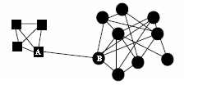
במחקר זה המחברים מציעים שיטה למציאת קהילות בתוך ארגון על סמך דואר אלקטרוני. השיטה מורכבת משני שלבים. בשלב ראשון נבנה גרף של קשרים בצורה די ישירה. שולחי ומקבלי הדואר האלקטרוני נקבעים כצמתים. אם מספר המכתבים בין שני אנשים גבוה יותר מסף מינימום מסוים, מוסיפים קשת ביניהם. בשלב השני נמצא קהילות בגרף.
איור 16 :גרף שמדגים מרכזיות
המחברים מגדירים שגרף מכיל מבנה קהילתי במידה הוא מורכב מתת-קבוצה של צמתים והרבה קשתות מחברות בין צמתים בתת-קבוצה זו ומעט קשתות שמקשרות בין תת-קבוצות. המחברים מציעים אלגוריתם שמחלק גרף לקהילות תוך שימוש במושג של מרכזיות מסוג betweeness. תחילה נראה מספר דוגמאות. נסתכל על גרף באיור 16. בגרף זה קשת AB היא בעלת המרכזיות Betweeness הגבוה בגרף. אם נסיר את הקשת הזאת, הגרף יתפרק לשני רכיבים מקושרים. דוגמה זו ממחישה כיצד עובד האלגוריתם. הוא מנסה למצוא קשתות ביו-קהילתיות ולהסיר אותן עד שגרף מפסיק להתפרק לקהילות. מרכזיות Betweeness של קשת מוגדרת כמספר נתיבים הקצרים ביותר שעוברים דרכה. הגדרה זו מבדילה בצורה טובה בין קשתות בין קהילתיות, אשר מחברות הרבה צמתים בקהילות שונות וקשתות תוך קהילתיות אשר מחברות רק את הצמתים בתוך קהילה.
הסרת קשת משפיע חזק מאוד על מרכזיות של שאר הקשתות, לכן חייבים לחשב את המרכזיות מחדש כל חסרה. בשביל לחשב מרכזיות של קשת המחברים השתמשו באלגוריתם הבא:
- קבע איזשהו צומת כמרכז ומצא מסלולים קצרים ממנו לשאר הצמתים.
- חשב מרכזיות של כל הקשתות תוך התחשבות רק בצמתים האלו ותוסיף למרכזיות הקיימת של קשת.
- קבע צומת אחר כמרכז וחזור על תהליך עד שכל צומת יהיה מרכז פעם אחד.
- הערך הכולל על כל קשת הוא בדיוק מרכזיות כפול שתיים, כי עברנו על כל מסלול בדיוק פעמיים.
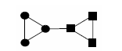
התהליך מפסיק להסיר קשתות כאשר הוא כבר לא יכול לחלק גרף בצורה משמעותית. מבחינה מבנית, רכיב עם פחות מ-5 צמתים לא יכול להכיל שתי קהילות. אנחנו מתעלמים מקהילות שמכילות פחות מ-3 חברים, כי הן לא מעניינות. הרכיב הקטן ביותר שיכול להכיל שתי קהילות הוא בגודל 6 ומוצג באיור 17. משמע, ברגע שאנו מנתקים מגרף רכיב בגודל קטן מ-6, אנחנו מזהים אותו בתור קהילה. כמובן רכיבים גדולים מ-6 גם יכולים להיות קהילות, לדוגמה רכיב ימני באיור 16. כדי לזהות מקרים אלה נשתמש בסף אינטואיטיבי של מרכזיות של הקשת שמחברת עלה לגרף. נסתכל על איור 18. אחרי הפעלת אלגוריתם, אנחנו מוצאים שקשת XY היא בעלת מרכזיות הגבוה ביותר. כלומר, גודל קהילה נפרדת הגדולה ביותר בגרף זה קטן מ-3, מכאן שאין קהילות נפרדות בגרף זה. באופן כללי, מרכזיות של קשת "עלה", אשר מחברת עלה לגרף של N צמתים, היא . לכן תנאי עצירה לרכיבים גדולים מ-6 הוא שמרכזיות הכי גבוהה של איזושהי קשת שווה או קטנה מ.
איור 17: רכיב קטן ביותר עם שתי קהילות

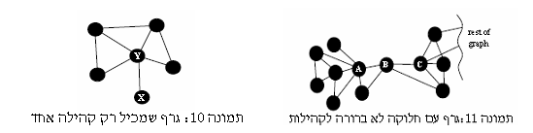

איור 18: גרף שמכיל רק קהילה אחד

איור 19: גרף עם חלוקה לא ברורה לקהילות
עד עתה הסתכלנו על גרפים המכילים מבנים קהילתיים בצורה ברורה מאד, מה שלא בהכרח נכון בגרפים אמיתיים. נסתכל על הדוגמא באיור 19. גרף זה מורכב משתי קהילות. אם נסיר תחילה קשת AB, B ישויך לקהילה ימנית. אם נסיר BC, B ישויך לקהילה שמאלית. יתרה מזאת, גם אם נביט מלמעלה על גרף זה, עדיין לא ברור לאיזו קהילה שייך צומת B. כדי להתמודד עם בעיה זו, נשנה מעט את האלגוריתם שהוסבר לעיל, כדי שבהרצות חוזרות הוא יחזיר תוצאות שונות אך עדיין הגיוניות. נבחר בצורה רנדומאלית לפחות m צמתים עד שמרכזיות של לפחות אחת הקשתות לא תעלה על סף מסוים אשר מבוסס על מרכזיות של קשת "עלה". בשלב זה נסיר את הקשת עם המרכזיות הגבוה ביותר ונחזור על תהליך עד שיתקבל גרף לא מחולק לקהילות לפי התנאים לעיל. באלגוריתם זה משתמשים רק עבור רכיבים גדולים. עבור רכיבים קטנים נשתמש באלגוריתם מקורי. הפעלה של תהליך זה פעמים תיתן לנו מבנים קהילתיים מוטלים על הגרף. כעת ניתן להשוות את המבנים ולזהות את הקהילות, לפי סף מסוים של הופעות.

3.3.3 אלגוריתמים מ"בניה של מדריכי אתרים מבוססי קהילות על ידי כרייה של נתוני גלישה" [3]
בניה של מדריך אתרים קהילתי מוצגת פה כתוצאה סופית של תהליך כריית מידע מנתוני גלישה שנאספו על ידי שרת מרכזי.
שלב ראשון הוא שלב טיהור המידע - בהתחלה המידע מנוקה מרעש כגון תמונות, פרסומות, בקשות שלא הסתיימו בהצלחה. לאחר מכן כל דף משויך לקטגוריה מסוימת. השיטה לשיוך מבוססת על הנחה שרוב אתרים במדריכי אתרים מקבלים סיווג לפי הדף הראשי שלהם ולא לפי הדפים הפנימיים. השיוך מתבצע לפי הדומיין (domain) של הדף, כאשר השיוך של הדומיין מתבצע על-פי מדריך האתרים קיים (במחקר השתמשו במדריך של ODP). שיטה זו מורידה צורך בניתוח תוכן הדף. בשלב הבא יש למצוא את sessions. session מוגדר כגישה לאתרים מאותו IP, כאשר זמן מקסימאלי בין גישות לא עולה על מרווח זמן מסוים. במחקר זה נבחר מרווח של שעה. לבסוף, כל session מתורגם לווקטור בינארי של נושאים. מופע של 1 במקום מסוים בווקטור מיצג מופע של נושא זה בsession הנ"ל.
שלב שני זה מציאת קהילות. בהתחלה נבנה גרף משוקלל שהצמתים שלו זה נושאים המופיעים בנתוני גלישה וקשתות מייצגות מופע של שני נושאים באותו session. המשקל של צמתים וקשתות מחושב לפי תדירות של הופעת נושאים בכל המידע וזוגות נושאים בsessions בהתאמה. הקישוריות של גרף היא בדרך-כלל גבוהה ולכן משתמשים בסף קישוריות להקטנת מספר הקשתות. לאחר-מכן המחבר מעדכן משקלים על גרף על-ידי הוספה של משקלי תת-קטגוריות לקטגוריות אב. ההנחה מתחת לעדכון זה, היא שאם איזושהי קטגוריה מופיעה בנתונים, צריך להתחשב גם בקטגוריות אב שלה בבניה של מדריך. בשלב האחרון יש למצוא את כל קליקות מקסימאליות בגרף שמתקבל.
שלב אחרון זה להעריך טיב קהילות שהתקבלו. לצורך זה המחבר משתמש במאפיין של ייחודיות. חלוקה לקהילות עם ייחודיות נמוכה לא תורמת הרבה. ייחודיות של אוסף קהילות מחושבת לפי יחס בין כמות נושאים ייחודיים שמופיעים בלפחות קהילה אחד מול סכום גודל של קהילות. גודל של קהילה מוגדר כמספר נושאים בקהילה.

3.4 מודלים ואלגוריתמים לחקר הדינאמיקה של הרשת

3.4.1 אלגוריתמים מ"דינאמיקה מרחבית של רשת חברתית מתפתחת"[6]
המחברים מסתכלים על שני מאפיינים אשר משפיעים על הרשת: חברות ובחירת השכונה. נציג תחילה נוסחה (איור 20) שמייצגת בחירה באם כן ובאם לא לרכוש חבר (אם מתגבנוסחא הוא שלילי) או באם כן ובאם לא לאבד חבר (אם מתג בנוסחא הוא חיובי).

איור 20: נוסחת חברות
כאשר:
- הסתברות ש יבחר ב כחבר שלו
- עדיפות בסיס תלוית שכונה
- מתג. במקרה של רכישת חבר, ו במקרה של איבוד חבר
- הכנסה של ו בהתאמה
- הכנסה מקסימאלית, נקבעה ל60000
- הכנסה מינימאלית, נקבעה ל20000
הנוסחא משתמשת בלוגיט בינארי (binary logit) כדי להציג את הבחירה. המשמעות שמאחורי נוסחא זו היא שבחירת חבר הינה בחירה חברתית-כלכלית, מה שמיוצג על-ידי חלק של הכנסה יחסית בנוסחא. הנוסחא נבחרה כך שהפרש בין משכורות בין ו- משפיע על רכישת/איבוד חבר, אך באופן מעריכי ולא ישיר. באיור 21 מוצג גרף של הנוסחא. בגרף זה קו שחור מייצג את הנוסחא כאשר רכיב של הכנסה יחסית בנוסחא הוא 0, כלומר, אין הפרש הכנסה בין ו-. הקווים הכחולים (מעל הקו השחור) מציגים התנהגות הסתברות לאיבוד חבר ככל שהפרש הכנסות יחסי בין ומתקרב 1. הקווים הירוקים (מתחת לקו השחור) מציגים התנהגות של הסתברות לרכישת חבר ככל שהפרש הכנסות יחסי בין ומתקרב ל-1.
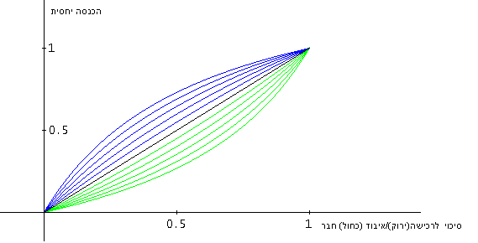

איור 21: התנהגות של נוסחת חברות כאשר רכיב הכנסה יחסית משתנה מ0 ל1
מאיור 21 קל לראות שגידול רכיב הכנסה יחסית מגדיל את הסיכוי לאבד חבר ומקטין את הסיכוי לרכוש חבר.
לצורך הניסוי, המחברים החליטו להריץ סימולציה של שינוי רשת חברתית במרחב לאורך זמן. בתחילת הסימולציה לכל סוכן נקבעה הכנסה בין 20,000 ל60,000. הכנסה זו לא משתנה עם הזמן. הפרש גדול בין הכנסות מגדיל סיכוי לסיום חברות ומקטין סיכוי להתחלה של חברות. בחירת חבר זה גם בחירה תלוית מרחב, מה שמיוצג בנוסחא על ידי פרמטר - עדיפות בסיס שהיא תלוית שכונה. המחברים מגדירים פרמטר אשר מייצג העדפה לחברים מחוץ לשכונה. בסימולציה המחברים השתמשו בשתי שכונות, פעם עם מקדם מאוזן של 0.5 ופעם עם מקדם לא מאוזן של 0.3.
נוסחה שנייה של בחירת שכונה מבוססת על רשת חברים שמפותחת על סמך נוסחת חברות. בחירת שכונה היא פונקציה של יכולת קניה ותועלת. יכולת קניה מיוצגת בתור יחס בין הכנסה של בן אדם להכנסה ממוצעת של שכונה.

- יכולת קניה של בשכונה (1 במקרה של שכונה נוכחית)
בתנאי ניסוי זה (רמת הכנסה קבוע בין 60,000 ל20,000) ערך של נע בין (קשה לרכישה) ל3 (קל לרכישה).
תועלת של שכונה מחושבת לפי:

זה תועלת של שכונה ל
כאשר:
- הכנסה ממוצעת בשכונה
- כמות חברים של בשכונה
כפי שרואים בנוסחא, התועלת של שכונה נקבעת על סמך משיכה פיננסית (הרכיב הראשון של הנוסחא), אשר קבוע לכל שכונה ומשתנה מ-0 (הכנסה ממוצעת של שכונה היא 20000) ל-1 (הכנסה ממוצעת של שכונה היא 60000) ומשיכה חברותית אשר תלויה במספר חברים שיש לבן אדם בשכונה יחסית לסך החברים שלו בכל השכונות.
על סמך שתי נוסחאות קודמות מחושבת הסתברות ש יבחר שכונה

איור 22: הסתברות ש i יבחר שכונהn

לבדיקת בסיס המחברים קבעו תדירות הערכה של מעבר שכונה להיות מבוזרת מעריכית (exponential distribution) של פעם ב-100 חודשים ותדירות הערכה של רכישה/איבוד חבר להיות מבוזרת מעריכות של פעם ב-10 חודשים. החלטה האם מעבר מתבצע תלויה באם עדיפות שמתקבלת בנוסחא שנייה גדולה ממספר רנדומאלי בין 0 ל-1 ובשכונה קיימים בתים פנויים. אם מעבר מתבצע, בן אדם שעובר מעדכן את רשת החברים שלו על ידי רכישה של חבר ואיבוד של חבר לפי נוסחת חברות. רשת חברים מעודכנת בהסתברות של 50% בכל נקודת הערכה. חברויות נוצרות ומתפרקות במטרה להגיע ל-5 חברים לאדם.

4. תכנה לשליפת מידע רשתי מהאינטרנט ולזיהוי קשרים וקליקות

4.1 מבוא
בחלק זה של העבודה, בחרתי לממש אפליקציית תוכנה CliqueFinder היודעת להתחבר לאתרים של רשתות חברתיות באינטרנט, לשאוב מהם את המבנה של הרשת החברתית ולמצוא בתוך הרשת את הקליקות תוך שימוש באלגוריתם של Bron-Kerbosch[12] למציאת קליקות. התוכנה מומשה בשפת C#. שליפה של רשת חברתית מבוצעת בעזרת מתאמים, כאשר כל מתאם יודע לשאוב מידע על רשת רק מאתר/קבוצת אתרים מסוימת. במסגרת העבודה פותח ממתאם אחד, המיועד לאתר של www.livejournal.com, אך ניתן יהיה להוסיף מתאמים חדשים לתוכנה במקרה הצורך בעתיד.

4.2 דרישות מערכת
מסמך זה מגדיר את הדרישות ממערכת "CliqueFinder". מטרת המערכת היא לעזור לחוקרים בתחום של רשתות חברתיות למוצא קליקות באתרים חברתיים באינטרנט. המערכת תדע להתחבר לאתר חברתי באינטרנט, לשלוף ממנו גרף של משתמשים, למצוא את כל הקליקות בגרף ולזהות את המאפיינים של כל קליקה. המערכת תוציא את תוצאות הריצה לקובץ.
- דרישות כלליות
  - המערכת תעבוד בסביבת מערכת הפעלה חלונות
- דרישות מערכת
  - מתאמים
    - מערכת תדע להתחבר לאתרים חברתיים בעזרת מתאמים
    - המערכת תזהה בזמן עליה את המתאמים שנמצאים בספריה adapters
    - בזמן עליה, מערכת תעלה את כל המתאמים המוכרים לה
    - המערכת לא חייבת לזהות הוספת מתאם בזמן ריצה
  - שליפת גרף
    - המערכת תדע לשלוף גרף משתמשים מאתר חברתי בעזרת מתאם בשיטה של BFS
    - המערכת תדע בנוסף לשלוף פרטים על משתמשים שמופיעים בגרף, לפי דרישת משתמש
    - שליפת גרף תוגבל עד לגודל מסוים על ידי משתמש
  - זיהוי קליקות
    - אחרי שליפת גרף משתמשים מאתר, המערכת תריץ עליו אלגוריתם למציאת קליקות
    - המערכת תמצא רק את הקליקות מגודל שלוש ויותר
  - זיהוי מאפיינים של קליקות
    - לכל קליקה שנמצאה, המערכת תנסה לאתר את המאפיינים שלה
    - המערכת תזהה את המאפיינים הבאים בין חברי הקליקה:
      - אינטרסים משותפים
      - מקום מגורים משותף – עיר ו/או מדינה
      - גיל – כל חברי הקליקה הם בטווח גילאים של עד 5 שנים
      - חברות בארגונים
    - במידע לחבר קליקה יש ערך ברירת מחדל בשדה מאפיין (כגון מחרוזת ריקה בשדה של מחרוזות או 0 בשדה מספרי) המערכת תניח כי מתאם לא הצליח להביא מידע זה ותתייחס למאפיין זה כשונה בין כל חברי הקליקה.
  - הצגת תוצאות
    - תאריך הרצה
    - זמן עיבוד
    - מספר משתמשים בגרף
    - שם המתאם
    - מזהה משתמש התחלתי
    - מספר קליקות שנמצאו
    - חלוקת קליקות לפי גודל
    - חלוקת קליקות לפי מספר מאפיינים
    - רשימת קליקות עם מאפיינים שלהם, כולל רשימת צמתים בכל קליקה.
- דרישות ממשק משתמש
  - לפני ההתחברות לאתר המערכת תאפשר למשתמש לקבוע את הפרמטרים הבאים:
    - המערכת תאפשר למשתמש לבחור את המתאם הרצוי מתוך רשימת המתאמים המוכרים.
    - המערכת תיתן למשתמש אפשרות לקבוע מה הוא מזהה משתמש התחלתי
    - המערכת תיתן למשתמש לקבוע מה גודל מכסימלי של הגרף לשליפה
    - המערכת תיתן למשתמש אפשרות לקבוע האם שליפה תתבצע ביחד עם מאפיינים או רק ברמת שמות משתמשים
  - המערכת תציג למשתמש מד התקדמות בזמן שליפת גרף ומציאת קליקות בו.
  - המערכת תיתן למשתמש אפשרות לבטל את התהליך העבודה.

4.3 מסמך תכנון (Design)

4.3.2 מבנה המערכת
המערכת תפותח בשפת C# ופלטפורמת .Net Framework 2.0. המערכת תבנה גרף של קשרים חברתיים על סמך מידע הקיים באתרים חברתיים באינטרנט. היא תקבל מידע מאתרים באינטרנט על סמך מתאמים. רק מתאם אחד (לאתר LJ) יסופק עם מערכת. המשתמש יוכל לספק למערכת מתאמים נוספים אם ירצה. המערכת תורכב מ-3 חלקים עיקריים:שולף רשת (NetworkExtractor), מוצא קליקות (CliqueFinder) ומוצא מאפיינים של קליקות (CliqueGeneralizator). המערכת מריצה את החלקים עם פרמטרים המתאימים לקלט ממשתמש ובונה קובץ תוצאות. קובץ תוצאות הינו קובץ בפורמט html אשר מכיל את כל המידע המפורט בחלק 4.2 – דרישות מערכת, סעיף 2.е של הדרישות.

4.3.3 – שולף רשת
שולף רשת מקבל את הפרמטרים הבאים:
- מתאם
- מזהה משתמש התחלתי
- מספר צמתים שיש לשלוף
- האם שליפה היא פשוטה (רק שמות משתמשים) או מורחבת (כוללת גם פרטים על משתמשים)
השולף בונה רשת חברתית בעזרת מתאם ובהתאם לפרמטרים שהוא קיבל. האלגוריתם לשליפה פשוטה הוא:
- הוסף מזהה משתמש התחלתי לגרף סופי.
- הוסף מזהה משתמש התחלתי לתור עבודה.
- כל עוד יש ערכים בתור עבודה וכל עוד הגרף עדיין קטן מגודל הרצוי בצע:
  - הוצא מזהה משתמש מתור עבודה
  - שלוף רשימת מזהי חברים של מזהה משתמש נוכחי בעזרת מתאם.
  - לכל מזהה חבר נוכחי בצע:
    - אם מזהה חבר נוכחי לא נמצא בגרף
      - הוסף מזהה חבר נוכחי לגרף
      - הוסף מזהה חבר נוכחי לתור עבודה
    - הוסף קשר בגרף בין מזהה משתמש נוכחי לבין מזהה חבר נוכחי
אם הדרישה היא לשליפה מורחבת, יש להחליף צעדים 1 ו3.c.i.1 ב"שלוף פרטי משתמש בעזרת מתאם והוסף את המשתמש לגרף".

4.3.3.1 מתאמים
המערכת תשתמש במתאמים כדי להרכיב מבנה של רשת חברתית. בזמן הפעלה המערכת תקרא את כל הקבצים מספרית adapters, ותמצא בהם את המחלקות אשר ממשות ממשק מסוים. בגלל שכתבתי את התוכנה ב-C#, המתאם חייב לממש את הממשק בשפת .Net. זה לא אומר שחייבים לממש את המתאם בשפה .Net. ניתן לממש אותו בכל שפת תכנות שרוצים ורק לכתוב מעטפת בשפה.Net אשר רק תממש את הממשק של מתאם ותעביר את כל הפעולות הלאה.
המתאם יכיל בתוכו כל מידע שהוא צריך על מנת לבצע את העבודה שלו, כגון סיסמאות, שמות אתרים מתוכם הוא יודע לשלוף מידע וכדומה. המערכת תעביר לו רק את שם משתמש שהיא רוצה לקבל מידע עליו.
המתאם חייב לממש את הממשק הבא:

public interface ISocialNetworkAdapter
{
Person GetPerson(string personId);
IList<string> GetFriends(string personId);
}
כאשר פעולת GetFriends מקבלת מזהה של משתמש ברשת ומחזירה את המזהים של חברים שלו, ופעולת GetPerson מקבלת מזהה של משתמש ברשת ומחזירה מחלקת Person אשר מכילה מידע על משתמש זה.
public class Person
{
public string Name
public string Country
public string PersonId
public List<string> Interests
public string City
public DateTime DateOfBirth
public List<Affiliation> Affiliations
}
מחלקת Affiliation מייצגת את הקשרים של משתמש אשר קשורים עם הזמן, כגון חברויות בארגונים, מוסדי לימוד, מקומות עבודה וכדומה.
public class Affiliation
{
public string Name
public DateTime StartDate
public DateTime EndDate
}

4.3.3.2 מתאם לרשת LiveJournal
Live Journal או בקיצור LJ הינו אתר אינטרנט אשר מבוסס על רשת של יומנים אישיים. הוא נוסד בשנת 1999. משתמש אשר נרשם למערכת מקבל יומן אישי בו הוא יכול לכתוב מה שהוא רוצה ברמות פרטיות שונות. הוא יכול לאפשר השארת הערות על היומן שלו ממשתמשים אחרים. בנוסף הוא יכול לסמן משתמשים אחרים בתור חברים שלו. כמו-כן משתמשים יכולים להתחבר לקהילות - יומנים שנכתבים על ידי יותר מאדם אחד.
אני בחרתי ב-LJ כיוון שהוא נותן כלים נוחים לקבלת מידע על המשתמשים שלו. האתר מאפשר לקבל מידע על משתמש בצורת FOAF. FOAF, אשר מתפרש לחבר של חבר (friend of a friend), הינו פורמט מבוסס XML לייצוג מידע אישי על אנשים, קשרים ביניהם, דברים שהם עוסקים בהם וכדומה. לקבלת מידע בפורמט זה ניתן לפנות לכתובת הבאה: http://exampleusername.livejournal.com/data/foaf.
באמצעות פניה לכתובת http://www.livejournal.com/misc/fdata.bml?user=exampleusername ניתן לקבל מידע על חברים של משתמש בלי כל מידע אישי. מידע נוסף על דרכים לכריית מידע על משתמשים מאתר של LJ ניתן לקבל בדף רובוטים של האתר: http://www.livejournal.com/bots. דף הרובוטים אוסר במפורש להשתמש בפתילים (threads) לכן בניית רשת היא יחסית איטית. אך מתאם שומר את כל התשובות שהוא מקבל מאתר בספריה על הדיסק (ספריית Cache ליד קובץ הרצה), ולכן קריאות חוזרות על אותן בקשות מבוצעות הרבה יותר מהר.
כאשר משתמש ב-LJ מסמן מישהו בתור חבר שלו, זהו קשר חד-כווני, כיוון שמהמשתמש השני לא נדרש לאשר את החברות או להוסיף את המשתמש הראשון בתור חבר שלו. לכן בחרתי לסמן שני אנשים בתור חברים רק במקרה ששני האנשים סימנו אחד את השני בתור חברים.
במימוש עצמו של המתאם, השתמשתי בדף של מידע על חברים לצורך מימוש של פעולת GetFriends ובדף FOAF של משתמש לצורך מימוש של פעולה GetPerson. אני לא אסביר פה את פרטי המימושים של פעולות אלו, כי זה פשוט ניתוח של XML וטקסט.

4.3.3.3 מתאם בדיקות
מתאם בדיקות זהו מתאם שנכתב לצורך בדיקות התוכנה. הוא לא מתחבר לאינטרנט, אלא קורא את המידע שלו מקבצי xml בספרית tests. כל קובץ בספריית טסט (tests) מתאים לאחד המקרים מרשימת בדיקות בסעיף 4.4. בגלל שמתאם מחזיר תמיד תוצאות צפויות, ניתן להשתמש בו לביצוע בדיקות נכונות התוכנה. את מספר הבדיקה שיש להריץ, מקבל המתאם משדה initial person id, ראה פרק 4.5 – ממשק משתמש. לפי מספר בדיקה, המתאם פותח קובץ בדיקה ומחזיר את המבנה רשת הצפוי.

4.3.4 מוצא קליקות
בהינתן ייצוג של רשת חברתית, תפקידו של מוצא קליקות הוא למצוא את כל הקליקות ברשת חברתית זו. המערכת מממשת מוצא קליקות על בסיס אלגוריתם של Bron-Kerbosch [12], ראה פרק 3, סעיף 3.2.1 להסבר על אלגוריתם ופרטי המימוש.

4.3.5 מוצא מאפיינים של קליקות
בנינתן קליקה, מוצא מאפיינים יודע למצוא רשימת מאפיינים אשר נכונים לכל חבר בקליקה. המאפיינים שנבדקים הם:
- אינטרס משותף. הבדיקה מתבצעת על סמך תכונה Interests של מחלקה Person.
- שם עיר. הבדיקה מתבצעת על סמך תכונה City של מחלקה Person.
- שם מדינה. הבדיקה מתבצעת על סמך תכונה Country של מחלקה Person.
- תווך הפרשי הגילאים של פחות מ5 שנים. הבדיקה מתבצעת על סמך תכונה BirthDate של מחלקה Person.
- שייכות לארגון. הבדיקה מתבצעת על סמך תכונה Affiliations של מחלקה Person. הבדיקה מתעלמת מתאריכים של שייכות לארגון ומסתכלת רק על שם של הארגון.

4.4 מסמך בדיקות

מספר בדיקה | תאור קלט | תוצאה צפויה |  | תוצאה שהתקבלה
 |  | קליקות | מאפיינים
 |  | 0 קליקות | אין
 |  | קליקה אחד בעלת 3 חברים | אין
 |  | שתי קליקות בנות 5 חברים | אין
 |  | קליקה אחד בת 5 חברים | אין
 |  | שני קליקות בעלות 4 חברים כל אחד. | אין
 | כאשר לכל חבר יש רק אינטרס X | קליקה אחד בת 3 חברים | אינטרס X
 | כאשר לחבר יש אינטרס X,Y וZ בהתאמה | קליקה אחד בת 3 חברים | אין
 | כאשר לכל חבר יש אינטרסים X וY | קליקה אחד בת 3 חברים | אינטרס X  אינטרס Y
 | כאשר לכל חבר עיר מגורים X | קליקה אחד בת 3 חברים | עיר מגורים X
 | כאשר לחברים ערי מגורים X, Y וZ | קליקה אחד בת 3 חברים | אין
 | כאשר לכל חבר מדינה X | קליקה אחד בת 3 חברים | מדינה X
 | כאשר לחברים מדינות X, Y וZ | קליקה אחד בת 3 חברים | אין
 | כאשר כל חבר בן 20 | קליקה אחד בת 3 חברים | טווח גילאים:עד 1 שנים
 | כאשר חברים הם בני 20,21,24 | קליקה אחד בת 3 חברים | טווח גילאים:עד 4 שנים
 | כאשר חברים הם בני 20,21,34 | קליקה אחד בת 3 חברים | אין
 | כאשר לחברים חברות בארגון X | קליקה אחד בת 3 חברים | חברות בX
 | כאשר לחברים חברות בארגון X,Y | קליקה אחד בת 3 חברים | חברות בX  חברות בY
 | כאשר לחברים חברות בארגון X,Y וZ בהתאמה | קליקה אחד בת 3 חברים | אין
 | כאשר לחברים חברות בארגון X,אינטרס Y, עיר מגורים Z, מדינה A וגיל 20. | קליקה אחד בת 3 חברים | אינטרס Y  עיר מגורים Z  מדינה A  טווח גילאים:0 שנים  חברות בX
טבלה 7: טבלת בדיקות

4.5 ממשק משתמש ודוגמת תוצאות הרצה
המסך הראשי (והיחיד) של התוכנה מוצג באיור 23.

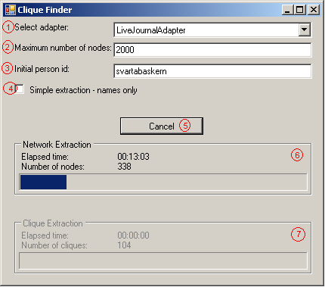

איור 23: ממשק משתמש ראשי
החלקים במסך הם:
- רשימה גולשת של המתאמים הנמצאים בספריה Adapters
- מספר צמתים שיכרתו מאתר של רשת חברתית לכל היותר.
- שם שממנו תתחיל כרייה של רשת מהאתר החברתי
- תיבת סימון אשר מפעילה את התוכנה בשתי צורות:
  - אם מסומן, התוכנה תכרות רק את השמות של אנשים מאתר חברתי, ללא מאפיינים שלהם. התוכנה לא תנסה למצוא את המאפיינים של הקליקות, אך תהליך כרייה יהיה מהיר יותר.
  - אם לא מסומן, התוכנה תבצע את הפעולה המלא, כולל כריית מאפיינים של אנשים ומציאת מאפיינים של קליקות.
- כפתור "התחל"/"בטל" מתחלף. מתחיל את התהליך אחרי מילוי של פרמטרים התחלתיים או מבטל את התהליך שרץ.
- פנל אשר מציג התקדמות של תהליך כריית הרשת. מכיל זמן שעבר, מספר הצמתים שנוספו ומד התקדמות (progress bar) אשר מציגה את התקדמות של התוכנה ברגע נתון.
- פנל אשר מציג התקדמות של תהליך מציאת קליקות. מכיל זמן שעבר, מספר הקליקות שנמצאו ומד התקדמות (progress bar) אשר מציגה מה ההתקדמות של התוכנה ברגע נתון.

התוכנה מציגה את התוצאות בצורת דף html, כפי שניתן לראות באיור 24. בתוצאות הרצה מוצגים הפרטים הבאים:
- זמן הריצה
- משך הריצה
- מספר צמתים בגרף הסופי
- מתאם שהיה בשימוש
- מספר קליקות שנמצאו
- התפלגות של קליקות לפי גודל, כולל מספר קליקות שנמצאו להן מאפיי נים לכל גודל
- התפלגות קליקות לפי מספר מאפיינים שנמצאו
- שם משתמש התחלתי
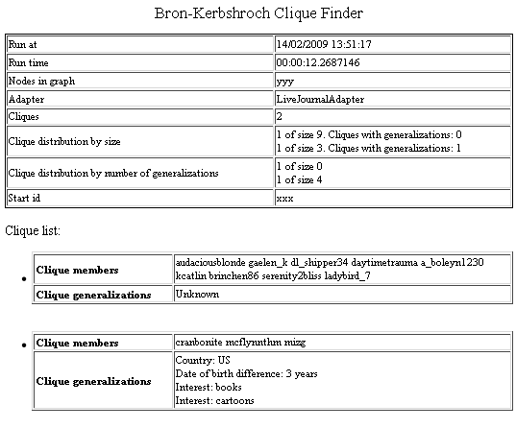

איור 24: דוגמת תוצאות הרצה

4.6 תוצאות הרצה
בבדיקות מעשיות רציתי לבדוק מהו יחס בין מספר קליקות לגודל הגרף. האם הוא יחס ישיר או לא. כמו-כן רציתי לבדוק האם אלגוריתם מציאת מאפיינים של הקליקות שמימשתי הוא יעיל במובן שהוא יכול למצוא מאפיינים להרבה קליקות ולא רק לקליקות יחידות.
לצורך בדיקות בפרק זה הרצתי 30 ניסויים. מ-500 עד 5000 צמתים בגרף בקפיצות של 500, כאשר לכל מספר צמתים בגרף נעשו שלוש הרצות ונלקחו מספרים ממוצעים. תוצאות ההרצות מוצגות בטבלה ובגרף הבא:
מספר צמתים | מספר קליקות | מספר קליקות עם מאפיינים | אחוז קליקות עם מאפיינים
500 | 20 | 14.5 | 72.5%
1000 | 36.5 | 32.5 | 89%
1500 | 186.5 | 131 | 70.2%
2000 | 208 | 138 | 66.3%
2500 | 272.5 | 215.5 | 79.1%
3000 | 443 | 359.5 | 81.2%
3500 | 753 | 561 | 74.5%
4000 | 860.5 | 642 | 74.6%
4500 | 928 | 648.5 | 69.9%
5000 | 1117 | 821.3 | 73.5%
טבלה 8: תוצאות מספריות של ניסויים
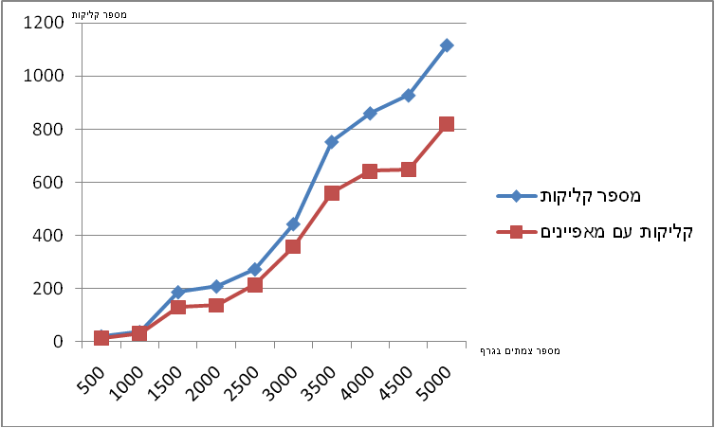

איור 25: גרף תוצאות של ניסוים
כידוע, היחס בין מספר קליקות לגודל הגרף הוא יחס אקספוננציאלי ולא ישיר. כמו-כן, בטבלה 8: תוצאות מספריות של ניסוייםטבלה 8ניתן לראות כי היחס בין קליקות עם מאפיינים מול קליקות בלי מאפיינים הינו בערך 70-80%, משמע שאלגוריתם לזיהוי מאפיינים של קליקות הוא יציב.

4.7 מסקנות
בפרק זה של העבודה מימשתי תוכנה אשר יודעת להתחבר לאתרים של רשתות חברתיות באינטרנט, לשאוב מהם את מבנה הרשת החברתית, לאתר קליקות בתוך הגרף שנבנה ולמצוא מאפיינים של הקליקות, כגון אינטרסים משותפים. השאיבה של הרשת מתבצעת בעזרת מתאמים, כך שניתן לשאוב את הרשת החברתית מכל אתר שרוצים. בהמשך הרצתי את התוכנה על האתר www.livejournal.com וניתחתי את התוצאות שהתקבלו.
הצגתי את תוצאות הרצה של התוכנה והראיתי שאלגוריתם של זיהוי מאפיינים של קליקות מצליח לזהות את המאפיינים ב70-80% מהקליקות, בלי קשר למספרן.
בזמן ריצות שמתי לב כי 90% מהקליקות שנמצאו היו בגודל 3 או 4 חברים. קבוצות חברתיות בגדלים כאלה נחשבות קטנות יחסית ופחות מעניינות. ייתכן והיה היה עדיף לחפש קליקות מרחק-K ולא קליקות חזקות כמו שחיפשתי. לפירוט על כיווני מחקר נוספים והסבר על קליקות מרחק-K ניתן לעיין בפרק 5 - מסקנות וכווני מחקר נוספים.

5. מסקנות וכווני מחקר נוספים
בעבודה זו הצגתי מהו מחקר של רשתות חברתיות ומה ניתן למצוא כתוצאה של המחקר. הצגתי מדוע חלוקה של הצמתים ברשת לקבוצות, כגון קליקות וקהיליות, היא אחד המאפיינים החשובים של חקר רשת חברתית. לבסוף הצגתי סקירה של מחקרים בתחום זה ומימשתי אלגוריתמים למציאה ואפיון של קליקות ברשת חברתית.
בפרק ראשון של העבודה הצגתי מבוא לנושא של מחקר של רשתות חברתיות. הסברתי מהי רשת חברתית, מהם המאפיינים החשובים של צמתים ומהם המדידות החשובות ברשת חברתית. לאחר-מכן הסברתי, תוך מתן דוגמאות מעולם האמיתי, את חשיבות הנושא וכיצד ניתן להשתמש בו לצרכים מעשיים.
בפרק השני של העבודה הצגתי סיווג של התחום לתת נושאים, כגון מציאת קשרים בין צמתים, סיווג קשרים וצמתים וכדומה. הסברתי מה החשיבות של כל נושא ומה ניתן להשיג ממנו. כמו-כן הצגתי סקירה כללית של מספר מחקרים בתחום, אשר מציגים את התת-תחומים של הנושא הראשי של חקר רשתות חברתיות, מהן הבעיות המופיעות במחקרים מסוג זה וכיצד ניתן להתמודד עימן. בהמשך הצגתי סקירה מפורטת של שלושה מחקרים. המחקר הראשון התמקד בבניית מערכת אוטומטית, אשר בהינתן רשימת אנשים יודעת לבנות רשת חברתית ולסווג את הקשרים ביניהם על סמך תוצאות חיפוש בגוגל. מערכת זו נוסתה בהצלחה במספר כנסים, כאשר היא מצאה קשרים בין אנשים שעסקו בתחומי מחקר דומים. המחקר השני שסקרתי הציג שיטה לגילוי קשרים בין עובדי ארגון בעזרת תכתובות דואר אלקטרוני. החוקרים הריצו את האלגוריתם שלהם על אוסף של דואר אלקטרוני של חברה גדולה ואימתו את תוצאות המחקר בראיונות עם עובדי הארגון. במחקר שלישי החוקרים חקרו שינויים של רשת חברתית כתלות במקום מגורים ומצב סוציו-אקונומי ושינויים של רשת לאורך זמן. החוקרים לא הגיעו למסקנה חד-משמעית אך הציגו את הנושא הדינאמיות של רשת חברתית עם הזמן ושינוי הקשרים על סמך מצב סוציו אקונומי.
בפרק שלישי של העבודה הצגתי סקירה של אלגוריתמים אשר אוזכרו בפרק 2, תוך הסבר מורחב במיוחד של אלגוריתמים שאוזכרו בסקירה מפורטת בפרק 2.
בחלק רביעי של העבודה, ממשתי אפליקציית תוכנה אשר יודעת להתחבר לאתרים חברתיים ברשת אינטרנט, לשאוב מהם את המבנה החברתי של החברים ברשת, למצוא בו קליקות ולזהות את המאפיינים של הקליקות.
במהלך ניתוח התוצאות של הרצת התוכנה התברר שקליקה ברשת חברתית הינה מבנה חזק. אחד מכיווני המחקר הבאים יכול להיות הקטנת חוזק הקליקה וחיפוש של קליקות מרחק K. הכוונה היא למציאת רכיבים אשר כל שתי צמתים בתוך רכיב מקושרים במסלול באורך K לכל היותר. קליקה רגילה הינה קליקת מרחק K עם . ככל הנראה חיפוש של קליקות מרחק-K עבור Kים קטנים, אך גדולים מ-1, ייתן תוצאות הרבה יותר מעניינות מאשר חיפוש קליקות עם .
התהליך של חיפוש מאפיינים בין חברי הקליקה מומש בעזרת השוואה פשוטה בין רשימות אינטרסים שחברי הקליקה הכניסו באתר חברתי. הבעיה בגישה זו היא שלאינטרסים זהים או דומים יכולים להיות שמות שונים, כגון ריצה וג'וגינג, שהם למעשה אותו אינטרס, אך במימוש שלי הם שני אינטרסים שונים. כמו-כן ייתכן וכדאי היה לאחד אינטרסים לפי "קבוצות אב". כך לדוגמה ריצה ורכיבת אופניים זה ספורט, גבינות ועוגות זה הכנת אוכל וכדומה. לצורך מימוש שיפורים אלו ניתן יהיה להשתמש בבסיס נתונים לקסיקלי כגון WordNet, המחלק מילים באנגלית לקבוצות של מילים נרדפות, כאשר לקבוצות עצמן יש חיבורים ביניהם.

השיפורים האפשריים לאפליקציית תוכנה הם:
- אפשרות לקבוע מהם המאפיינים שמעניינים את המשתמש במקום שימוש ברשימה קבועה מראש.
- תצוגה גרפית של תוצאות ההרצה.

6. מקורות

- C. Papatheodorou, S. Kapidakis, M. Sfakakis, A. Vassiliou, Mining User Communities in Digital Libraries, Information Technology and Libraries, Vol. 22(4), pp. 152-157, December 2003.
- M. Mukherjee, Graph-Based Data Mining on Social Networks, Master's thesis ,Dep. of Computer Science and Engenering.,University of Texas, Arlington,August 2004
- D. Pierrakos, G. Paliouras, C. Papatheodorou, V. Karkaletsis, M. Dikaiakos, Construction of Web Community Directories by Mining Usage Data, In proceedings of 2nd Hellenic Data Management Symposium , Athens, Greece, 4-5 September, 2003.
- J. Resig, S. Dawara, M. Homan, Extracting Social Networks from Instant Messaging Populations, In proceedings of the 7th ACM SIGKDD Workshop, August 2004
- Y. Matsuo, J. Mori, M. Hamasaki, POLYPHONET: an advanced social network extraction system from the web, In proceedings of the 15th International Conference on World Wide Web (Edinburgh, Scotland, May 23 - 26, 2006). WWW '06. ACM Press, New York, NY, 397-406.
- S. Metcalf, M. Paich, Spatial Dynamics of Social Network Evolution, In proceedings of the 23rd International Conference of the System Dynamics Society July 19, 2005
- R. Cross, A. Parker, D. Borgatti, "A bird’s-eye view: Using social network analysis to improve knowledge creation and sharing," Knowledge Directions, pp. 48–61, 2000.
- R. Tyler , M. Wilkinson , A. Huberman, Email as spectroscopy: automated discovery of community structure within organizations, Communities and technologies, Kluwer, B.V., Deventer, The Netherlands, 2003, pp 81-96
- M. Ishizuka, T. Tsujishita, Y. Matsuo, J. Mori, Extracting relations in social networks from web using similarity between collective contexts, In proceedings ISWC2006, 2006
- K. Steinhaeuser, Nitesh V. Chawla, Community detection in a large real-world social network, Social Computing, Behavioral Modeling, and Prediction, pp. 168-175, 2008
- V. Stix, Finding All Maximal Cliques in Dynamic Graphs, Computational Optimization and Applications Vol. 7, Issue 2, 2004
- C. Bron and J. Kerbosch, Algorithm 457: Finding All Cliques of an Undirected Graph, Communications of the ACM Vol. 16, Issue 9, 1973
- J.G. Augustson and J. Minker. An analysis of some graph theoretical cluster techniques, J. ACM, vol. 17, Issue. 4, pp. 571-588, 1970.
- G. D. Mulligan and D. G. Corneil, Corrections to Bierstone's Algorithm for Generating Cliques, J. ACM, vol. 19, Issue. 2, pp. 244 - 247, 1972.
- Richard M. Karp, Reducibility Among Combinatorial Problems, Complexity of Computer Computations. New York: Plenum. pp. 85–103.

7. נספח א' – רשימת איורים וטבלאות

7.1 רשימת איורים
איור 1: מבנה ארגוני פורמאלי כנגד מבנה ארגוני לא פורמאלי 6
איור 2 :זמן חישוב מול גודל גרף (בסוגריים מספר קליקות( 10
איור 3: זמן חישוב מול K על סקאלה לוגריתמית 11
איור 4: גרף שהתקבל עם צמתים צבועים בהתאם לקרבה למנהל 14
איור 5: תבנית של רשת חברתית מרחבית המוסברת במאמר 16
איור 6: השפעה של העדפות שכונתיות מאוזנות מול לא מאוזנות על פער הכנסות 17
איור 7: השפעה של תדירות הערכה על אחידות שכונתית 18
איור 8: מדידת דמיון תוך שימוש בשיטה של GoogleHit 19
איור 9: מדידת דמיון תוך שימוש בשיטה של GoogleTop 20
איור 10: אלגוריתם לבניית רשת 21
איור 11: זיהוי שם קשר 22
איור 12: זיהוי בנית רשת בצורה סקאלאבילית 23
איור 13: מציאת מילות מפתח 24
איור 14: מהלך של אלגוריתם Bron-Kerbosch 26
איור 15: סידור קבוצות במערך 26
איור 16 :גרף שמדגים מרכזיות 28
איור 17: רכיב קטן ביותר עם שתי קהילות 28
איור 18: גרף שמכיל רק קהילה אחד 29
איור 19: גרף עם חלוקה לא ברורה לקהילות 29
איור 20: נוסחת חברות 30
איור 21: התנהגות של נוסחת חברות כאשר רכיב הכנסה יחסית משתנה מ0 ל1 30
איור 22: הסתברות ש i יבחר שכונהn 31
איור 23: ממשק משתמש ראשי 39
איור 24: דוגמת תוצאות הרצה 40
איור 25: גרף תוצאות של ניסוים 41

7.1 רשימת טבלאות
טבלה 1: קהילה לדוגמה 13
טבלה 2: מרחק ממוצע ממנהל בהתאם לרדיוס המעגל 14
טבלה 3: קבוצות מילים 22
טבלה 4: מאפיינים של קשר וערכים אפשריים 22
טבלה 5: כללים שהתגלו 22
טבלה 6: תוצאות הצלחה של הכללים 23
טבלה 7: טבלת בדיקות 38
טבלה 8: תוצאות מספריות של ניסויים 41

